浙江铭泽农牧发展有限公司衢江区铭泽公司肉牛养殖项目（一期）
竣工环境保护验收公示

根据《国务院关于修改<建设项目竣工环境保护管理条例>的决定》（国务院令第682号），以及环保部《关于发布<建设项目竣工环境保护验收暂行办法>的公告》（国环规环评[2017]4号），现将浙江铭泽农牧发展有限公司衢江区铭泽公司肉牛养殖项目（一期）竣工环境保护验收报告(包括验收监测报告、验收意见、其他需要说明的事项)公示如下：
项目名称：浙江铭泽农牧发展有限公司衢江区铭泽公司肉牛养殖项目（一期）；
地点：衢州市衢江区黄毛畈村黄巴拢附近的山地、林地；
建设单位：浙江铭泽农牧发展有限公司；
建设内容：审批规模新建栏舍27栋，采用封闭式管理，建设标准化肉牛养殖场，建成后形成存栏2000头肉牛，年出栏2000头肉牛的生产规模；一期建设规模年出栏800头肉牛的生产规模；
公示时间：2023年11月6日～11月30日（自公示之日起不少于20个工作日）
联系人：董女士
联系电话：13867028791
公示期间，对上述公示内容如有异议，请以书面形式反馈，个人须署真实姓名，单位须加盖公章。

2023年11月6日



浙江铭泽农牧发展有限公司
衢江区铭泽公司肉牛养殖项目
（一期）

竣工环境保护验收报告

浙江铭泽农牧发展有限公司
杭州华安节能环保科技有限公司
Hangzhou HuaAn Energy Conservation and Environmental Protection Technology Co., Ltd.
二零二三年 十 月编制

目 录

1、项目验收概况 1
1.1、项目基本情况 1
1.2、项目建设过程 1
1.3、本次验收说明 2
1.4、项目污染特征 2
1.5、项目验收范围 3
1.6、项目验收工作组织 3
2、验收依据 3
2.1我国及浙江省环境保护法律、法规 3
2.2技术规范 4
2.3主要环保技术文件及相关批复文件 4
3、工程建设情况 5
3.1地理位置及平面布置 5
3.2、建设内容 7
3.3、项目实际建设情况与环评设计对比 8
3.4、项目用水平衡 15
3.5、项目变动情况 16
3.6、生产工艺及产污情况 19
3.7、肉牛养殖过程中污染因素识别 21
3.8、主要污染源及治理措施环节保护设施 22
3.9、环保设施投资及三同时落实情况 24
4 、环境影响报告书主要结论及其审批部门审批情况 28
4.1、环境影响报告书主要结论与建议 28
4.2、审批部门审批意见 29
5、验收执行标准 31
6、验收期间现场监测 33
6.1、监测内容 34
6.2 、质量控制和质量保证 34
6.3、监测分析方法 35
6.4 、监测分析仪器 35
6.5、质量保证和质量控制要求 35
6.6、验收监测结果 36
7、验收监测结论和建议 41
7.1、监测结论 41
8、环境管理检查 42
9、审批部门审批决定及污染治理措施落实情况检查 44
10、总结 46
11、建议 47
建设项目工程竣工环境保护“三同时”验收登记表 48
附件一、环评批复文件 49
附件二、排污许可证 53
附件三、委托处置协议 54
附件四、动物无害化处置协议 61
附件五、有机肥基料生产工艺及环保设施变更说明 62
附件六、企业承诺书 63
附件七、检测报告 64
附件八、验收会议签到表 69
附件九、验收评审意见 70
一、职责规范制度 74
二、肉牛养殖场无害化处理制度 77
三、卫生防疫管理制度 77
四、肉牛养殖场消毒管理制度 78

1、项目验收概况

1.1、项目基本情况
项目名称：浙江铭泽农牧发展有限公司衢江区铭泽公司肉牛养殖项目；
项目性质：新建；
建设单位：浙江铭泽农牧发展有限公司；
建设地点：衢州市衢江区黄毛畈村黄巴拢附近的山地、林地；
建设内容：审批规模新建栏舍27栋，采用封闭式管理，建设标准化肉牛养殖场，建成后形成存栏2000头肉牛，年出栏2000头肉牛的生产规模；一期建设规模年出栏800头肉牛的生产规模；
建设起止年限：2021年10月至2022年8月（原计划）；

1.2、项目建设过程
浙江铭泽农牧发展有限公司于2021年5月委托 浙江翠金环境科技有限公司
编制了《浙江铭泽农牧发展有限公司衢江区铭泽公司肉牛养殖项目环境影响报告书》；于2021年10月取得衢州市生态环境局衢江区生态环境保护分局文件：关于《浙江铭泽农牧发展有限公司衢江区铭泽公司肉牛养殖项目环境影响报告书》的审查意见（衢江环建[2021]35号），同意项目建设。
衢江区铭泽公司肉牛养殖建设项目于2021年10 月正式开工建设，由于受疫情、市场等因素影响，项目进度推迟，同时公司决定分期建设，一期工程建设栏舍10栋，存栏和出栏肉牛量800头。于2023年5月建成试运行。根据国务院令第682号《国务院关于修改（建设项目环境保护管理条例）的决定》 、国环规环评[2017]4号《建设项目竣工环境保护验收暂行办法》及附件《建设项目环境保护设施竣工验收监测技术要求（试行）》等文件规定和有关要求，浙江铭泽农牧发展有限公司（以下简称“建设单位”）委托杭州华安节能环保科技有限公司承担浙江铭泽农牧发展有限公司衢江区铭泽公司肉牛养殖一期建设项目（以下 简称“本项目”）竣工环境保护验收调查工作。接受委托后，杭州华安节能环保科技有限公司对项目现场及所在区域环境状况进行了初步踏勘，并制定了本项目竣工环境保护（一期）验收调查的实施方案，于2023年 9月13日至2023年9月14日完成了本项目污染物排放状况监测工作。在完成上述工作的基础上，结合项目工程现有资料，编制完成《浙江铭泽农牧发展有限公司衢江区铭泽公司肉牛养殖项目（一期）的竣工环境保护验收报告》。

1.3、本次验收说明
- 因企业目前存栏饲养肉牛的规模仅为设计存栏数的40%，一些基础设施还没完全完善，故本次验收性质为：浙江铭泽农牧发展有限公司衢江区铭泽公司肉牛养殖项目（一期先行）的竣工环境保护验收。
- 企业目前肉牛饲养采用了干清粪工艺，在饲养过程中无需对栏舍进行日常清洗，仅需在每批育成牛换栏、出栏后进行清洗一 次。饲养过程中产生的牛尿直接混入牛粪便、饲料残渣及杂质中后与牛粪便、饲料残渣及杂质一并委托浙江一海新能源有限公司进行无害化处理，故企业无养殖废水排放。
3、项目过程中有机肥生产基料的生产工艺进行了变更，按环保管理有关规定要求，履行了项目变更的汇报和协同衢江区生态环境分局进行了现场踏勘，明确了：“衢江区铭泽公司将养殖过程中产生的牛粪便、沼渣、饲料残渣及杂质和污泥收集后委托浙江一海新能源有限公司进行无害化处理；因养殖采用了干清粪工艺，饲养过程少量养殖废水混于牛粪和饲料残渣中一并委托处置，企业无养殖废水排放，后续的污水处理设施可暂缓建设”。在此基础上浙江铭泽农牧发展有限公司自行组织了：衢江区铭泽公司肉牛养殖（一期）项目的竣工环境保护验收工作。

1.4、项目污染特征
该项目为牧业养殖项目，主要废气污染来源为：饲料加工、栏舍、集粪间和干清粪的外运等途径的产生；废水污染源为：肉牛生长过程中的养殖废水、初期雨水和生活污水等；固体废物为一般废包装材料、塑料膜、饲料残渣及杂质、牛粪、粪渣、病死牛尸体、医疗废物、废机油、废含油抹布及职工生活垃圾等。 项目栏舍采用干清粪工艺，同时加强舍内通风、及时清粪、喷洒除 臭剂、栏舍周围设绿化隔离带等措施，可大幅减少栏舍恶臭气体的排放；项目养殖过程中产生的养殖废水混入牛粪、粪渣和饲料残渣后委托浙江一海新能源有限公司进行无害化处理，项目的初期雨水和生活污水一道汇入原污水集水池，经生化处理后用于土地灌溉(附近田地、林地)；一般废包装材料、废塑料膜外售回收综合利用，牛粪、粪渣和饲料残渣及杂质委托处置，病死牛尸体由衢州市衢江区泰华动物无害化处理厂统一处理，医疗废物、废机油、废含油抹布等危废暂存后委托有资质单位处理处置，职工生活垃圾收集后由环卫部门清运。

1.5、项目验收范围
项目环评设计拟投资10426万元，建设新建栏舍27栋，采用封闭式管理，建设标准化肉牛养殖场，建成后形成存栏2000头肉牛，年出栏2000头肉牛的养殖规模。根据企业提供的资料和对本公司的现场调查，本项目一期实际已完成投资5000余万元，建设完成了新建栏舍10栋，建成后形成存栏800头肉牛，年出栏800头肉牛，本次验收时的养殖规模未达到项目环评的设计存栏及年出栏养殖规模，部分配套的环保污染处理设施按环评设计要求已建成投入运行，因此本次验收为：浙江铭泽农牧发展有限公司衢江区铭泽公司肉牛养殖项目（一期）项目的竣工环境保护验收。

1.6、项目验收工作组织
本次建设项目竣工环境保护验收工作由浙江铭泽农牧发展有限公司衢江区铭泽公司负责组织，受其委托杭州华安节能环保科技有限公司承担项目验收监测和报告编制工作。根据《建设项目竣工环境保护验收暂行办法》（国环规环评（2017）4号）和《建设项目竣工环境保护验收技术指南污染影响类》的要求，在研读项目环评和该环评批复等相关资料基础之上，杭州华安节能环保科技有限公司组织相关技术人员，对项目按照环评和环评批复的要求以及当地环保部门的意见进行现场核查、收集验收相关的资料、组织第三方检测机构进行环保设施的现场监测与此同时着手进行项目（一期）环境保护竣工验收调查的报告编制工作。

2、验收依据

2.1我国及浙江省环境保护法律、法规
（1）《中华人民共和国环境保护法》（2015.1.1施行）；
（2）《中华人民共和国环境影响评价法》（2016.9.1施行）；
（3）《中华人民共和国水污染防治法》（2018.1.1施行）；
（4）《中华人民共和国大气污染防治法》（2016.1.1施行）；
（5）《中华人民共和国环境噪声污染防治法》（2019.1.11施行）；
（6）《中华人民共和国固体废物污染环境防治法》（2016.11.7修订）；
（7）《中华人民共和国清洁生产促进法》（2012.7.1施行）；
（8）《中华人民共和国节约能源法》（2016.7.2修订）；
（9）《建设项目环境保护管理条例》[国务院令（2017）第682号]；
（10）《建设项目竣工环境保护验收暂行办法》（国环规环评（2017）4号）。
（11）国家环境保护总局令第9号《畜禽养殖污染防治管理办法》（2001年5月8号）；
（12）农业农村部办公厅生态 环境部 办公厅关于进一步明确畜禽粪污还田利用要求强化养殖污染监管的通知（农办牧(2020)23号）；
（13）浙农字函[2018]61号《浙江省农业厅转发农业部办公厅关于统筹做好畜牧业发展和畜禽粪污染防治工作的通知》（2017.12.15起实施）；

2.2技术规范
（1）《环境影响评价技术导则 总纲》（HJ2.1-2016）；
（2）《浙江省建设项目环保设施竣工验收监测技术规定》原浙江省环境保护厅；
（3）《建设项目竣工环境保护验收技术指南 污染类影响》（生态环境保护部公告2018 年第9 号）；
（4）《畜禽养殖业污染防治技术规范》（HJ/T81-2001）
（5）《大气污染物综合排放标准》（GB16297-1996）；
（6）《工业企业厂界环境噪声排放标准》（GB12348-2008）；
（7）《危险废物贮存污染控制标准》（GB18597-2001）及其标准修改单（环境保护部公告2013 年第36号）执行。；
（8）《一般工业固体废物贮存和填埋污染控制标准》 (GB18599-2020)；

2.3主要环保技术文件及相关批复文件
⑴ 《浙江铭泽农牧发展有限公司衢江区铭泽公司肉牛养殖项目环境影响报告书》，浙江翠金环境科技有限公司（2021年8月）；
⑵《浙江铭泽农牧发展有限公司衢江区铭泽公司肉牛养殖项目环境影响报告书》的审查意见，衢江区生态环境分局文件（衢江环建[2021]35号）；
⑶ 浙江铭泽农牧发展有限公司与杭州华安节能环保科技有限公司签订的验收监测委托协议；
⑷ 浙江铭泽农牧发展有限公司提供的其他相关资料。

3、工程建设情况

3.1地理位置及平面布置
⑴ 建设项目地理位置
本建设项目位于 衢州市衢江区黄毛畈村黄巴拢附近的山地、林地 ，根据《畜禽污染防治技术规范》规定，禁止在城市和城镇居民区等人口集中地区建设畜禽养殖场，在禁建区附近建设的，应设在禁建区域常年主导风向的下风向或侧风向，厂界与禁建区边界的最小距离不得小于500m，根据现场踏勘，项目东面为山体和林地；南面为林地和 山塘；西面为山塘和西垅水库，北面为衢宁铁路。
衢州市常年风向为东北偏东风，厂址最近敏感点黄毛畈村位于养牛场上风向，东侧 466m 上何村(属于黄毛畈行政村)间隔山体，下风向最近敏感点 为毛村(SW，1850m)，根据实地踏勘，恶臭对敏感点影响甚微。
建设项目地理位置见图3-1，项目周围环境情况见图3-2，项目厂区平面布置见图3-3。
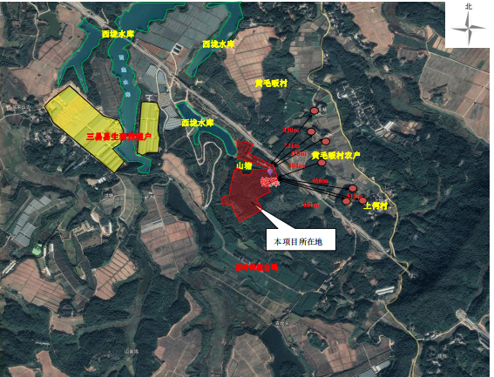
图 3.1-1 项目地理位置图
⑵ 建设项目平面布置
本项目位于衢州市衢江区黄毛畈村黄巴垅附近的山地、林地，根据场区的地形貌，外部运输条件，本项目设一个住出入口。出入口设在地块西南侧。项目整个建设工程分为栏舍用房、料场房、辅助用房、粪污处理区等。厂区分为治污区、生产区及生活区 三个区域，生活区位于厂区东北侧位置；生产区位于厂区中南部，占整个厂区大部分 面积，主要为栏舍和饲料加工车间；治污区位于厂区西北侧，治污区主要建设内容有初期雨水池等，便于养殖废弃物收集处理。饲养区和配套功能区择地分置，自成体系，相对隔离，以利卫生防疫和清洁生产。项目区域主导风向为 东北偏东风，总整体平面布置上看，项目生产区及治污区分别设置在厂区东北侧及西 北侧，生活区位于地块东北侧，属于厂区上风向。中南部养殖区位置为山体坡地，养殖区距离西侧西垅水库135m 和山塘 11m，场地内经雨污分流、清污分流后对西侧西垅水库及山塘影响不大。
根据《畜禽养殖业污染防治技术规范》（HJ/T81-2001）要求“新建、改建、扩建的畜禽养殖场应实现生产区、生活管理区的隔离，粪便污水处理设施应在养殖场的生产、生活管理区的常年主导风向的下风向或侧风向处。根据厂址的地形地 貌、风向、道路等自然条件，将养殖场分成三个功能区，即员工生活区、生产区及治污区。

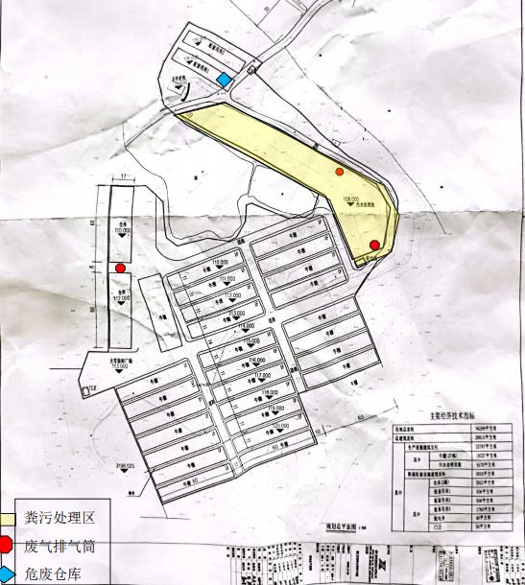

图 3.1-2 项目平面布置图

3.2、建设内容
- 项目名称：浙江铭泽农牧发展有限公司衢江区铭泽公司肉牛养殖项目；
- 建设单位：浙江铭泽农牧发展有限公司；
- 建设地点：衢州市衢江区黄毛畈村黄巴垅附近的山地、林地；
- 建设性质：新建；
- 建设规模：项目全部建成后形成存栏育成牛 2000 头，年出栏肉牛 2000 头的养殖生产规模。
- 总投资：项目总投资10426万元，资金由公司自筹解决。
- 拟投产日期：2022年8月，由于受疫情、市场等因素影响，项目进度推迟，至2023年5月（一期）投入使用 。
- 劳动定员及工作制度：项目劳动定员 25 人，年工作 365 天。

3.3、项目实际建设情况与环评设计对比
项目环评设计建设 新建栏舍27栋，采用封闭式管理，建设标准化肉牛养殖场，建成后形成存栏2000头肉牛，年出栏2000头肉牛的生产规模。根据企业提供的资料和本公司现场调查，本项目一期实际建设完成新建栏舍10栋，养殖存栏肉牛800头。项目一期与环评设计建设情况见表 3.4-1。
表 3.3-1 项目环评设计与一期实际情况建设对照表
工程类别 | 工程  名称 | 环评设计 | 一期建设情况 | 情况说明
主体  工程 | 栏舍 | 单栋建筑面积675m2，27 栋，合计 17552m2 | 一期已建成单栋建筑面积675m2，10栋，合计6750m² | 分期建设
辅助工程 | 好氧发酵罐 | 2 个(每个 100 立方)，位于厂区东侧污水处理附近 | 项目变更，未建设。 | 由于不再进行有机肥基料的生产故不再设置好氧发酵罐。
 | 兽医室、消毒间 | 1 幢，建筑面积 556m2，该室的用途是存放药物并为场内兽医提供工作的场所 | 企业建有18m²的兽医室和7m²的消毒间。 | /
 | 工具用房 | 1 幢，建筑面积 556m² | 企业已建 556m²工具用房 | /
 | 隔离栏舍 | 建筑面积675m²，用于隔离检疫确诊的带有传染病的牛 | 企业已建500m²隔离栏舍 | /
 | 饲料库、拌料库 | 2 幢，总建筑面积 2033m2，位于生产区西南侧，1幢用于存放、搅拌加工精饲料；1 幢用于贮存青贮饲料封闭发酵 | 与环评设计基本相符，企业已建精饲料加工厂房和贮存青贮饲料封闭发酵的库房。 | /
 | 办公用房、食堂 | 1 幢，建筑面积 110m²，设置办公、会议室 | 企业已建有建筑面积 110m²的办公辅助用房。 | /
公用工程 | 供水  系统 | 企业生活用水采用地下井水，生产用水由厂区内西侧山塘供给 | 与环评设计基本相符 | /
 | 排水  系统 | 本项目排水采用山地径流、场区雨水、场区污水 “三水”分流制，养殖场四周设置截洪沟，防止养殖场上游山地径流水进入养殖场内，山地径流 水顺地势流入截洪沟，引入下游河流；场区内雨 污分流。雨水管网系统排水采用暗管重力流排放。项目屋面雨水、绿地雨水和净道路面雨水经重力流管道收集后，汇入排水管网由场地南面排出场外。粪污等养殖废水、初期雨水及生活污水进入废水处理系统处理后灌溉 | 与环评设计基本相符，排水系统基本完善。 | 饲养过程中产生的牛尿和撒漏水直接混入牛粪便、饲料残渣中后与牛粪便、饲料残渣一并委托进行了处理，初期雨水及生活污水进入原污水处理池经处理后用于附近山林农地的灌溉和消纳。
 | 供气  系统 | 厂内 UASB 厌氧工艺产生的沼气，项目年产沼气用于厂区食堂、热水等使用，多余的火炬放散系统放散。 | 污水处理设施变更，暂缓建设。 | 由于无养殖废水排放，原污水处理设施进行了变更，UASB 厌氧工艺未实施，故沼气供气系统未建设
 | 供电  系统 | 项目设变配电房 1 座，采用 1 台 S11-M-315/10-0.4KVA 变压器，用电由衢江电网供应 | 与环评设计基本相符，已建设 | /
 | 沼气柜 | 设置 20m3沼气柜用于沼气存储 | 项目变更，未设置。 | 由于UASB 厌氧工艺未实施，故沼气柜未设置。
环保工程 | 栏舍 | 通过控制饲养密度、使用饲料添加剂，项目栏舍拟采用干清粪工艺，同时加强舍内通风、及时清粪、喷洒除臭剂、栏舍周围设绿化隔离带等措施，可大幅减少栏舍恶臭气体的排放 | 企业建有10栋饲养栏舍，栏舍采用干清粪工艺，同时加强舍内通风、及时清粪、喷洒除臭剂、栏舍周围设绿化隔离带等措施。 | /
 | 集粪间 | 集粪间臭气经塑料薄膜遮盖+每天喷雾一次 500 倍稀释的除臭剂，加强绿化 | 企业建有1000m²的集粪间，按环评设计要求进行了集粪间臭气的治理。 | /
 | 污水站臭气 | 沼气池采用无水式覆膜工艺进行封闭；对集水池、预沉池、污泥浓缩池等单元设置密闭集气，臭气通过引风机经除臭喷淋系统处理后通过 15m排气筒排放 | 企业因无养殖废水排放，故配套的污水处理设施和尾气收集设施暂缓建设 | 企业因无废水排放，故整个污水处理的尾气收集设施暂缓建设。
 | 好氧堆肥臭气 | 好氧堆肥臭气经除臭剂喷淋处理工艺处理后通过15m 排气筒排放 | 项目变更，未建设。 | 有机肥基料生产工艺变更，无好氧堆肥臭气产生。
 | 沼气 | 项目沼气利用不涉及锅炉，沼气主要用于厂区食堂、热水等使用，厌氧发酵产生的沼气经脱硫装置处理后用于食堂炊事，多余沼气经火炬燃烧器进行充分燃烧后通过 1 根 3m 高排气筒低空排放。 | 污水处理设施变更，暂缓建设。 | 由于无养殖废水排放，原污水处理设施进行了变更，无沼气产生。
 | 食堂油烟 |  | 一期项目因人员较少 | 未建设
 | 污水处理站 | 1 套，采用预固液分离预处理+厌氧发酵+生化处理，设计处理能力为 100m³ /d | 污水处理设施变更，暂缓建设。 | 企业采用干清粪养殖工艺，饲养过程中少量的养殖废水混于牛粪和饲料残渣中、饲料残渣中一并委托进行了处理，企业因无废水排放，故企业配套的100m³/d污水处理设施目前暂缓建设。
 | 初期雨水池 | 初期雨水池容积约为 500m³ | 将原污水处理设施的集水池容积约为 8000m³变更为初期雨水和应急贮存池。 | 因原污水处理设施暂缓建设，故将原污水处理集水池变更为初期雨水和应急贮存池。
 | 应急贮存池 | 容积 4666 m³
固废 | 病死牛冷藏间 | 1 间，容积 10m³位于厂区污水处理设施附近 | 公司建有25m²的病死牛冷藏间。 | /
 | 危险废物仓库 | 1 间，占地面积 10m² | 公司建有18m²的病死牛冷藏间。 | /
 | 一般固废暂存间 | 位于办公区西北侧 | 与环评设计基本相符，已建设。 | /
 | 医疗废物仓库 | 1 间，位于兽医室区域，占地面积 10m² | 公司建有18m²的医疗废物仓库。 | /

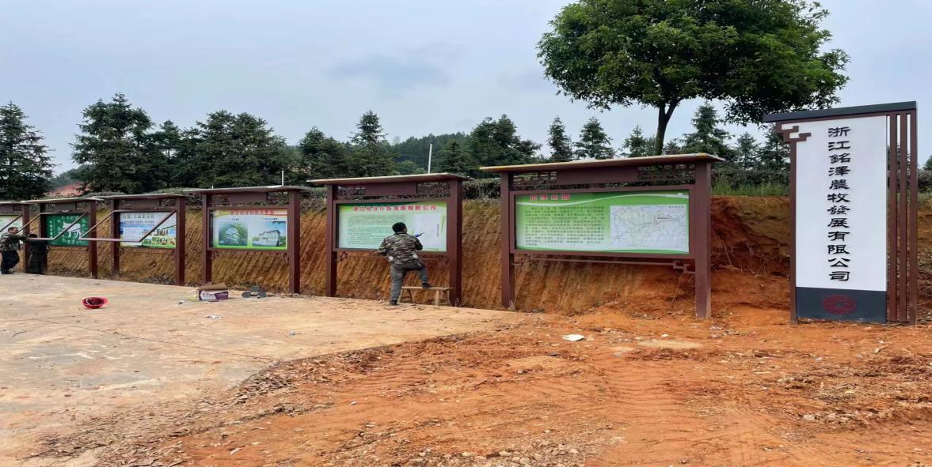

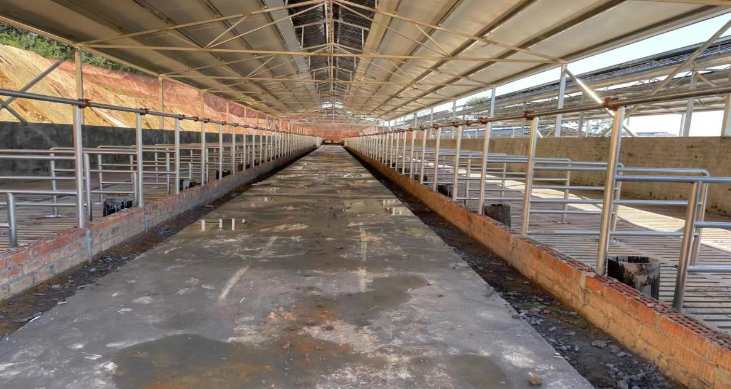

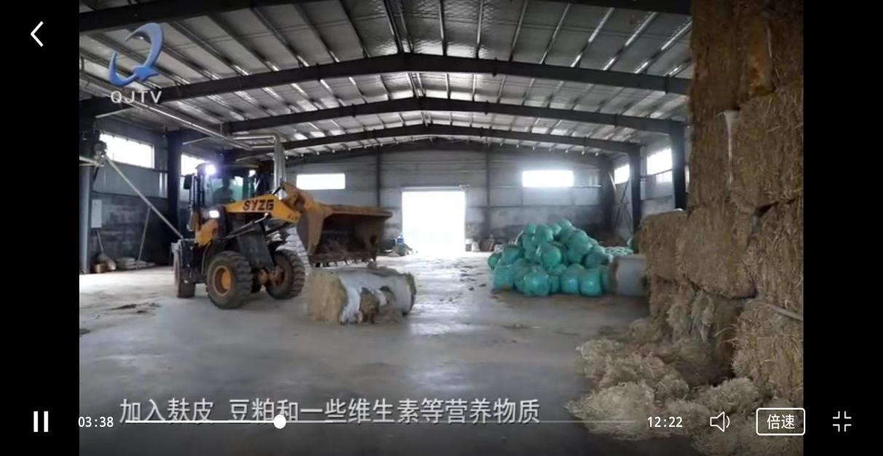

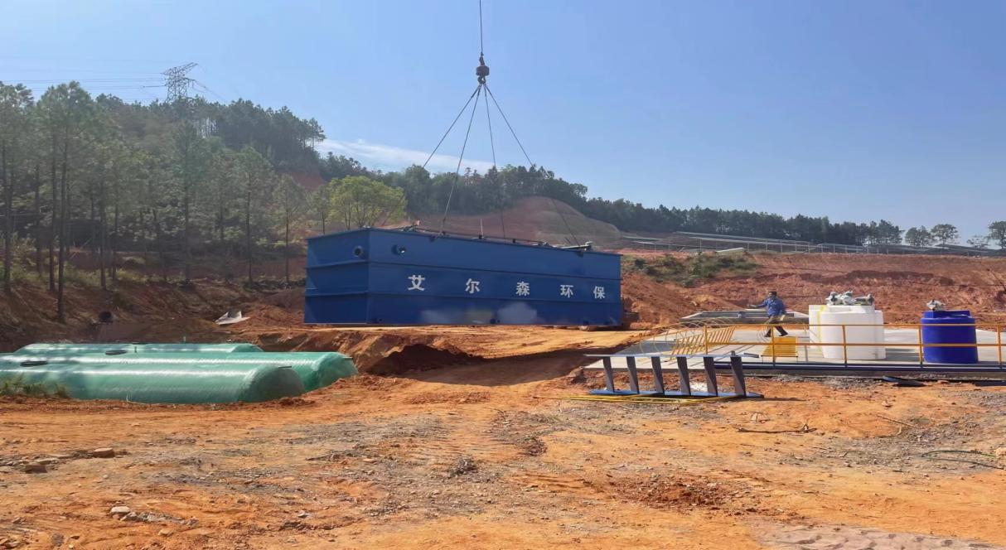

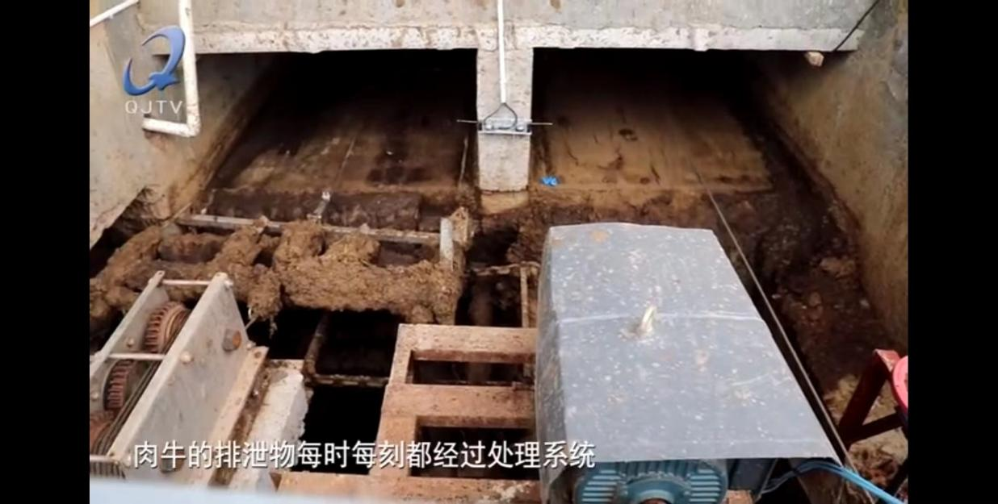

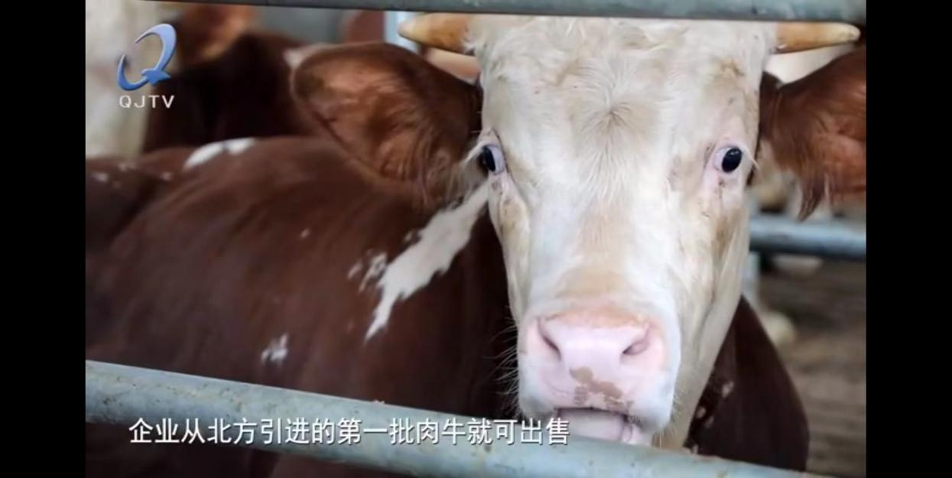

3.3.1产品方案
根据环评设计，项目产品方案见表
表3.3-2 项目产品方案
序号 | 产品名称 | 单位 | 环评设计 | 一期建设 | 备注
1 | 肉牛养殖 | 头 | 2000头/年 | 800头/年 | 一期验收

3.3.2主要生产设备
由于项目分期建设以及涉及“三废”治理工艺的变化，主要生产设施设备按一期产能配备；部分辅助工程一次建成；涉及“三废”处理设备，一期项目由于养殖工艺的优化，产生废水较少，进入干粪中，废水处理相关设施没有建设，牛粪处置设备，由原来的自行处置改为委托外单位进行处置，也没有配备相关设备。具体设备变化情况见表3.3-3。
表3.3-3 主要生产设备变化情况清单
类别 | 设备名称 | 单位 | 环评数量 | 一期数量 | 情况说明
供电 | 变压器 | 台 | 1 | 1 | /
 | 柴油发电机 | 台 | 1 | 0 | /
 | 栏舍电气 | 套 | 27 | 10 | /
 | 照明系统 | 套 | 33 | 14 | /
供水 | 水井+水池+主水路 | 套 | 1 | 1 | /
 | 栏舍内饮水系统 | 套 | 27 | 10 | /
环控  系统 | 环控系统 | 套 | 1 | 1 | /
 | 风机 | 套 | 若干 | 若干 | /
 | 水泵 | 套 | 若干 | 若干 | /
饲料加工系统 | 饲料机组 | 套 | 1 | 1 | /
 | 铡草刀 | 台 | 4 | 1 | /
仓储  运输 | 散装饲料车 | 辆 | 2 | 1 | /
 | 厂内拉牛车和拉粪车 | 辆 | 3 | 拉粪车1 | /
配套  设施 | 地磅秤 | 台 | 1 | 饲料秤1，牛秤1 | /
 | 内勤拖车 | 辆 | 1 | 1 | /
粪污  处理 | 污水处理系统设备 | 套 | 1 | 未建设 | 项目变更
 | 刮粪系统 | 套 | 1 | 1 | /
病死牛冷藏 | 病死牛冷藏柜 | 台 | 1 | 1 | /
辅助工程设备 | 沼气储气柜 | 个 | 1 | 未建设 | 项目变更
 | 尾水输送 | 套 | 2 | 未建设 | 项目变更
 | 沼气脱硫系统 | 套 | 1 | 未建设 | 项目变更
 | 沼气增压系统 | 套 | 1 | 未建设 | 项目变更
备注：

3.3.3主要原辅材料
由于目前项目的养殖规模还未完全达到设计规模，所以项目环评设计的原辅材料用量与实际建设内容主要原辅材料用量有较大的出入，具体实际用量对照见下表。
表3.3-4 项目主要原辅材料一期用量对照一览表
项目 | 材料名称 | 单位 | 环评用量 | 一期用量 | 情况说明
饲料 | 精饲料 | t/a | 1679 | 700.6 | /
 | 青储饲料 | t/a | 6570 | 2500 | /
 | 干草料 | t/a | 3285 | 1420 | /
辅料 | 消毒剂 | t/a | 0.5 | 0.18 | /
 | 兽药 | t/a | 0.2 | 0.08 | /
 | 除臭剂 | t/a | 4.0 | 1.2 | /
 | 锯末垫料 | t/a | 3 | 1.5 | /
 | 脱硫剂 | t/a | 0.5 | 未使用 | 项目变更
 | 塑料膜 | t/a | 0.05 | 0.02 | /
 | 机油 | t/a | 0.5 | 0.2 | /
能耗 | 水 | t/a | 65837 | 26356.5 | /
 | 电 | 万kwh/a | 100 | 40
备注：
根据现场核查项目的主要原辅材料用量与环评设计用量有较大的出入，分析其原因：由于受疫情和市场因素影响，项目进度推迟，目前进行的只是一期建设，肉牛的饲养存栏数仅为环评设计的40%，另外由于是新建项目，员工对肉牛的养殖喂养缺乏经验，对饲料的喂养用量不能精准把控。

3.4、项目用水平衡
本项目建成完全达产后的用水量为 65837.5m3 /a，目前企业的一期建设项目用水量为26352t/a,全厂水平衡图见图 3.4-1。
⑴ 牛尿
根据《畜禽养殖业污染治理工程技术规范》（HJ497-2009），牛养殖过程中牛尿 产生量约为 10kg/头˙d，一期项目肉牛存栏量为800头，则项目牛尿产生量为2880t/a。
- 饮水系统撒漏水
饮水系统撒漏的水与选用的设备、牛饮水习惯、生产管理水平等因素有关。根据 《浙江省地方标准》(DB33/T 769-2016)，牛饮水量约为 80-100L/头˙d (环评取值 90L/ 头˙d)，本项目栏舍内配备自动饮水装置（以800头计），饮用水量最大约 25920 t/a。饮水系统撒漏水以牛饮用水量的 10%计算，其中约 50%挥发进入空气中随栏舍通风系统排至室外，剩余部分即 1296t/a（3.6/d）随牛尿混入牛粪便、饲料残渣中。
- 栏舍冲洗废水
本项目无需对栏舍进行日常清洗，仅需在每批育成牛换栏、出栏后进行清洗一 次。项目栏舍内清洗采用高压水枪进行冲洗，根据企业提供的资料，本项目栏舍冲洗 废水用水系数一般 4~6L/m²˙次（其中夏季用水较多约 6L/m²˙次，冬季用水较少约 4L/m²次，平均 5L/m²˙次），冲洗废水产生量按用水量的 85%计。根据各类牛群占栏 时间及栏舍面积（栏舍面积按800m²计），计算得到项目栏舍冲洗废水量见表 则冲洗废水量约 3.4 t/a。
（4）水帘降温用水
天气炎热时栏舍采用水帘降温，每年降温时间按 4 个月（120 天）计，根据建设单位提供资料，场区降温水量约1.0t/d，降温过程由于蒸发损耗需定期补充新鲜水， 损耗量按 15%计，则场区补充新鲜水量约 0.15t/d，即 54t/a。水帘降温用水循环使用，仅补充新鲜用水，无外排废水。
（6）生活污水
本项目目前企业在编人员为12人，年工作日为365 天，生活用水量以每人 100L/d 计，则生活用水量为432t/a。生活污水排放量以用水量的85%计为367t/a。
（7）企业用水平衡

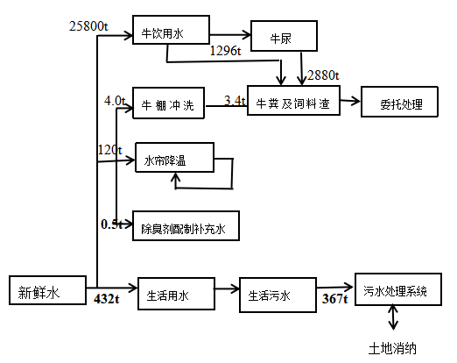
图 3.4-1 企业用水平衡图（t/a）

3.5、项目变动情况
根据“关于印发《污染影响类建设项目重大变动清单（试行）》的通知（环办环评函[2020]688 号）”的规范要求，对照本项目变动情况见表 3.5-1
表3.5-1 项目变动情况检查汇总表
项目 | 污染影响类建设项目  重大变动清单 |  | 环评设计 | 一期建设 | 变更情况
性质 | 建设项目开发、使用功能发生变化 |  | 新建 | 新建 | 无
规模 | 生产、处置或储存能力增大30%及以上的 |  | 年养殖2000头肉牛 | 一期项目年养殖800头肉牛 | 分期建设，分期验收。
 | 生产、处置或储存能力增大，导致废水第一类别污染物排放量增加的 |  | 不涉及 | 不涉及 | 无变更
 | 位于环境质量不达标区的建设项目生产、处置或储存能力增大，导致相应污染物排放量增加；位于达标区的建设项目生产、处置或储存能力增大，导致污染物排放量增加10%及以上的 |  | 位于环境达标区域，产能为：年养殖2000头肉牛。 | 位于环境达标区域，产能为：目前一期项目年养殖800头肉牛。 | 因养殖产能仅为设计产能的40%，故污染物排放大幅减少。
地点 | 重新选址；在原厂址附近调整（包括总平面布置变化）导致环境保护距离范围变化且新增敏感点的 |  | / | 按照环评设计要求建设 | 无变更
生产工艺 | 新增产品品种或生产工艺（含主要生产装置、设备及配套设施）、 主要原辅材料、燃料变化，导致以下情形之一： | 新增排放污染物种类的（毒性、挥发性降低的除外） | / | 污染物排放种类与环评基本一致 | 无变更
 |  | 位于环境质量不达标区的建设项目相应污染物排放量增加的 | / | 无变更 | 无变更
 |  | 废水第一类污染物  排放量增加的 | 不涉及 | 不涉及 | 不涉及
 |  | 其他污染物排放量  增加 10%及以上的 | 不涉及 | 不涉及 | 无变更
 | 物料运输、装卸、贮存方式变化导  致大气污染物无组织排放量增10% 及以上的 |  | / | 物料运输、 装卸、贮存 方式无变化 | 无变更
环境保护措施 | 废气、废水污染防治措施变化，导致第 6 条中所列情形之一（废气无组织 排放改为有组织排放、污染防治措施强化或改进的除外）或大气污染物无组织排放量增加 10%及以上的 |  | 原设计养殖过程中产生的牛粪便、饲料残渣及杂质和污泥收集后经堆肥发酵后制作有机肥基料，其在堆肥好氧发酵过程中产生的臭气经除臭剂喷淋处理工艺处理后通过 15m 排气筒排放。现变更为：养殖过程中产生的牛粪便、饲料残渣及杂质和污泥收集后委托浙江一海新能源有限公司进行无害化处理，有机肥基料生产工艺变更后因去除了好氧堆肥发酵过程中臭气的产生故大气污染物有组织和无组织的排放量大幅减少。
 | 新增废水直接排放口；废水由间接排放改为直接排放；废水直接排放口位置变化，导致不利环境影响加重的 |  | 企业肉牛养殖采用干清粪工艺，养殖过程中产生的牛尿直接混入牛粪便、沼渣、饲料残渣及杂质中后与牛粪便、沼渣、饲料残渣及杂质一并委托进行了无害化处理，原废水处理系统暂缓建设，企业未新增污水排放口。
 | 新增废气主要排放口（废气无组织排放改为有组织排放的除外）；主要排放口排气筒高度降低10%及以上的 |  | 原设计的堆肥好氧发酵过程中产生的臭气经除臭剂喷淋处理工艺处理后的排气筒和污水处理的排气筒因工艺变更，现两个排气筒拆除，其它不新增。
 | 噪声、土壤或地下水污染防治措施变化，导致不利环境影响加重的 |  | / | 与环评一致 | 无变化
 | 固体废物利用处置方式由委托外单位利用处置改为自行利用处置的（自行利用处置设施单独开展环境影响评价的除外）；固体废物自行处置方式变化，导致不利环境影响加重的 |  | 企业的一般固废牛粪、饲料残渣等经堆肥发酵后制作有机肥基料；危废暂存一定数量后委托有资质单位处置，病死牛委托衢州市衢江区泰华动物无害化处理厂统一处理。 | 企业原设计在饲养过程中产生的牛粪、饲料残渣等经堆肥发酵后制作有机肥，现项目变更为饲养过程中的牛粪、饲料残渣等收集后委托外单位进行无害化处置，委托处置后企业的不利环境影响得以减轻。 | 一般固废委托外单位进行无害化处置；危废委托有资质单位处置；病死牛委托衢江区泰华动物无害化处理厂统一处理。
 | 事故废水暂存能力或拦截设施变化，导致环境风险防范能力弱化或降低的 |  | / | 企业利用缓建的8000m3的污水处理池作事故应急池用。 | 符合要求
变更情况综合描述：对比“环办环评函[2020]688 号”文件，项目的废气污染处理设施和废水处理设施发生了变动：原设计养殖过程中产生的牛粪便、沼渣、饲料残渣及杂质和污泥收集后经堆肥发酵后制作有机肥基料，其在堆肥好氧发酵过程中产生的臭气经除臭剂喷淋处理工艺处理后通过 15m 排气筒排放。现变更为：养殖过程中产生的牛粪便、沼渣、饲料残渣及杂质和污泥收集后委托浙江一海新能源有限公司进行无害化处理。原污水处理设施因采用了干清粪养殖工艺，在实际的饲养过程中废水产生量较少，目前全部混入干粪中，
故原污水处理设施现已暂缓建设。

项目过程中有机肥生产基料的生产工艺和污水处理设施进行了变更，对照重大变动清单判断，无重大变动，企业按环保管理有关规定要求，履行了项目变更的汇报和协同衢江区生态环境分局进行了现场踏勘，衢江区生态环境分局原则同意：“衢江区铭泽公司将养殖过程中产生的牛粪便、沼渣、饲料残渣及杂质和污泥收集后委托浙江一海新能源有限公司进行无害化处理；因养殖采用了干清粪工艺，饲养过程中无养殖废水排放，后续的污水处理设施暂缓建设”。在此基础上浙江铭泽农牧发展有限公司自行组织了衢江区铭泽公司肉牛养殖项目（一期）项目的竣工环境保护验收工作。
衢江区铭泽公司与浙江一海新能源有限公司的委托处置协议见附件3。

3.6、生产工艺及产污情况
本项目主要进行肉牛的养殖，主要工艺包括饲料加工工艺、肉牛饲养工艺、粪污处理工艺等，各工艺介绍如下：
(1)饲料加工工艺流程
饲料原料有青贮草料、精饲料、干饲料三种。青贮饲草原料以含糖量多的玉米秸秆、花生秧、小麦秸秆、牧草等为主。精饲料以玉米、麸皮等为主。
饲料喂养和管理标准参照国家《无公害食品肉牛饲养饲料使用准则（NY/T5127—2002）、《无公害食品肉牛饲养管理准则》（NY/T512—2002），制定适宜本项目条件的日粮配方和肉牛饲养技术操作规程，探索总结现代肉牛生产管理机制和安全生产措施。提高肉牛的集约化饲养水平及优质肉牛生产水平，加速牛群周转。
①青储饲料加工
将收割牧草、青玉米秸秆等原料，铡成2-3 厘米长的短节后马上填装，均匀平铺，踩踏压实（在底部和周围铺衬塑料地膜，以防透气透水）；青贮填料后，要及时封闭发酵。一般贮后30-40天便可启封饲喂，随用随开，每次出料足够喂1次或1天的即可，出料后立即将开口盖好。青储饲料发酵过程无废气产生。
②精饲料加工
项目外购原料主要为玉米、豆粕、麸皮、鱼粉、预混料、膨化大豆粉等，经初步检查后人工将原料倒入投料口。项目原料中除玉米外其余原料均为粉状，除铁后直接进入配料仓，玉米则需经粉碎机粉碎后方进入配料仓。然后，根据配方对各成分原料分别配比后进行搅拌混合后即为饲料成品，进入成品仓。成品饲料采用管道或密闭料车送往各栏舍料塔，采用自动化喂养系统进行喂食。
③全混合日粮（TMR）搅拌工艺
全混合日粮（TMR）指根据肉牛营养需要，把青贮饲料、干饲料、精饲料等按合理的比例及要求，加入饲料添加剂，利用TMR搅拌机进行搅拌，使之成为混合均匀、营养平衡的日粮，日粮的配制需按照肉牛的不同阶段进行配制，搅拌时间为5-8分钟。
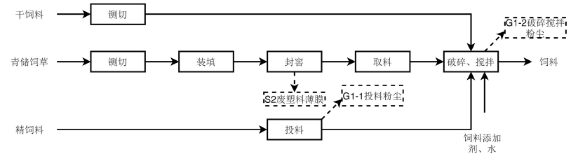
图3.6-1 饲料加工工艺流程图

(2)肉牛饲养工艺流程
项目主要进行肉牛育肥，牛犊均进行采购。肉牛养殖的工艺流程如下图所示。
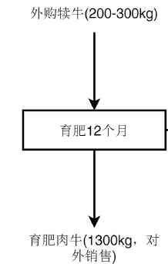
图3.6-2 肉牛饲养工艺流程图

外购犊牛体重在250kg，送入犊牛栏舍进行育肥，育肥期为12个月，体重达到1300kg 结束育肥，出栏外售。
(3)肉牛养殖废弃物处理工艺
原环评设计肉牛在饲养过程中产生的牛粪便、沼渣、饲料残渣及杂质和污泥等收集后经好氧发酵罐堆肥发酵后制作有机肥基料，牛尿及其他养殖废水经收集至废水处理站处理后废水管道输送至林地灌溉，厌氧发酵产生的沼气经脱硫装置处理后用于食堂炊事，多余沼气经火炬燃烧器进行充分燃烧后通过3m排气筒低空排放。
项目在设施过程中采用了清干粪饲养技术，饲养过程少量的养殖废水混于牛粪和饲料残渣中一并委托浙江一海新能源有限公司作无害化处置，因无养殖废水的排放故原设计配套的100m3/d污水处理设施暂缓建设。
采用了干清粪饲养技术和有机肥基料项目变更后，企业在用牛粪便和饲料残渣经好氧发酵罐堆肥发酵过程中产生和排放废气的这一过程也就由于项目的变更而取消了这一污染源的排放，由于企业没有污水排放，故污水生化处理的厌氧发酵过程中的沼气也就没有产生。
企业目前在饲养过程中各栏舍产生的牛粪尿采用刮粪机收集到每幢栏舍尾端的粪车中，然后送至集粪间暂存，集粪间日产日清，牛粪便、饲料残渣及牛尿及其他养殖废水混入牛粪便和其他饲料残渣、杂质收集后委托浙江一海新能源有限公司进行无害化处理；生活污水及初期雨水经生化处理后废水管道输送至林地灌溉；项目养殖废弃物均进行无害化处理后综合利用。

3.7、肉牛养殖过程中污染因素识别
本项目在生产过程中会产生废气、废水、噪声和固废，具体见表 3.7-1。

表3.7-1肉牛养殖过程中污染因素识别
类别 | 序号 | 污染源/工序  （环评设计） |  | 污染源/工序  （一期建设） | 主要污染因子
废气 | G1 | 饲料加工粉尘 |  | 饲料加工粉尘 | 颗粒物
 | G2 | 栏舍恶臭 |  | 栏舍恶臭 | 氨、硫化氢、臭气浓度
 | G3 | 堆粪场恶臭 |  | / | 氨、硫化氢、臭气浓度
 | G4 | 好氧发酵恶臭 |  | / | 氨、硫化氢、臭气浓度
 | G5 | 污水处理站恶臭 |  | / | 氨、硫化氢、臭气浓度
 | G6 | 沼气燃烧 |  | / | 氮氧化物、二氧化硫
 | G7 | 食堂 |  | / | 食堂油烟
废水 | W1 | 养殖  废水 | 牛尿粪 | 牛尿粪 | pH、CODcr、氨氮、SS、TP、TN、BOD₅
 |  |  | 栏舍冲洗废水 | 栏舍冲洗废水 | pH、CODcr、氨氮、SS、TP、TN、BOD₅
 | W3 |  | 饮水系统撒漏水 | 饮水系统撒漏水 | pH、CODcr、氨氮、SS、TP、TN、BOD₅
 | W4 |  | 废气处理喷淋水 | / | pH、CODcr、氨氮
 | W5 | 初期雨水 |  | 初期雨水 | pH、CODcr、SS
 | W6 | 生活污水 |  | 生活污水 | pH、CODcr、氨氮
噪声 | N | 噪声 |  | 噪声 | 等效声级dB(A)
固废 | S1 | 一般  固废 | 原料包装 | 原料包装 | 一般包装材料
 | S2 |  | 青储 | 青储 | 废塑料膜
 | S3 |  | 沼气脱硫 | / | 废脱硫剂
 | S4 |  | 肉牛养殖 | 肉牛养殖 | 牛粪
 | S5 |  | 废水处理 | / | 粪渣/沼渣
 | S6 |  | 饲料加工及喂食 | 饲料加工及喂食 | 饲料残渣及杂质
 | S7 |  | 废水处理 | / | 废水处理污泥
 | S8 | 按农业部门要求处置 |  | 按农业部门要求处置 | 病死牛尸体
 | S9 | 危险  废物 | 养殖过程 | 养殖过程 | 医疗废物（HW01 841-005-01）
 | S10 |  | 设备维护 | 设备维护 | 废机油(HW08 900-249-08)
 | S11 |  | 设备清洁 | 设备清洁 | 含油抹布(HW49 900-041-49)
 | S12 | 生活垃圾 |  | 生活垃圾 | 生活废弃物

3.8、主要污染源及治理措施环节保护设施
⑴ 污染治理设施
① 废气
本项目运行期间产生的废气主要来自牛舍产生的恶臭、堆粪场恶臭和饲料加工粉尘产生的颗粒物。本项目主要生产环节及治理措施见下表：
表3.8-1 废气产生环节及治理措施
污染源 | 污染物 | 防治措施 | 排放方式
牛栏舍 | 恶臭（NH₃、H₂S） | 控制饲养密度，加强栏舍通风，及时清粪，喷洒生物除臭剂，加强厂区绿化措施 | 无组织  排放
集粪间 |  | 集粪间臭气经塑料薄膜遮盖+每天喷雾一次 500 倍稀释的除臭剂，加强通风， 加强绿化。
饲料加工 | 粉尘 | 上方集气罩＋整体集气＋布袋除尘处理后通过 15m 排气筒排放 | 有组织排放

② 废水
本项目运行期间产生的废水主要来自：牛尿及其他养殖废水、初期雨水和生活污水经废水处理设施处理后周边租用的林地、田地灌溉。本项目主要生产环节及治理措施见下表：
表 3.8-2 废水产生环节及治理措施
污染源 | 污染物 | 防治措施 | 排放方式
牛尿粪 | pH、CODcr、氨氮、SS、TP、TN、BOD₅ | 栏舍地面为水泥浇筑，采用斜坡式构造，牛尿及少量其他养殖废水溢流至栏舍内的牛粪便和其他饲料残渣、杂质中后委托浙江一海新能源有限公司进行无害化处理； | 牛粪尿、饮水撒漏水混入牛粪便和其他饲料残渣、杂质收集后委托进行无害化处理；初期雨水及生活污水经生化处理达标后排放附近林地、田地灌溉消纳 。
饮水系统撒漏水
初期雨水 | pH、CODcr、SS | 经初期雨水池收集后暂存，定期分批次均质纳入废水处理设施收集池内。
生活污水 | pH、CODcr、氨氮 | 经隔油+化粪池预处理后并入废水处理设施处理

③ 固体废弃物
项目固体废弃物主要为牛粪、病死牛、医疗垃圾、生活垃圾及牛栏舍定期更换的牛粪渣等。固体废弃物具体处置方式及去向见表
表3.8-3 固体废弃物产生及处置方式情况
序号 | 废物名称 | 固废性质 | 处置方式
1 | 一般包装材料 | 一般  固废 | 委托进行无害化处置
2 | 废塑料膜
3 | 牛粪
4 | 饲料残渣及杂质
5 | 病死牛尸体 | 按农业部门要求进行处置
6 | 医疗废物（HW01 841-005-01） | 危险  废物 | 暂存到一定数量后委托有资质处置单位进行处置。
7 | 废机油(HW08 900-249-08)
8 | 含油抹布(HW49 900-041-49)
9 | 生活垃圾 | 环卫部门统一清运

④ 噪声
项目噪声源主要为牛叫声、有机肥堆场翻抛机、车辆行驶及水泵、污水处理设备运行噪声等。其噪声排放及污染防治措施见表
表 3.8-4 噪声源强相关情况
噪声源 |  | 噪声级dB(A) | 控制措施 | 排放特征
牛栏舍 | 牛叫声 | 80 | 满足饮食，避免饥渴 | 间歇
饲料库 | 饲料搅拌 | 90 | 仓库内布设，低噪声设备 | 间歇
堆粪场 | 翻堆机 | 80 | 合理工作时间，选择低噪设备 | 间歇

3.9、环保设施投资及三同时落实情况
⑴ 环保设施投资落实情况
根据“三同时”原则，建设项目防治污染和其它公害的设施，必须与项目的主体工程同时设计、同时施工、同时投产使用。本项目环评设计投资为10426万元，环保投资占项目总投资的4.16%，目前一期项目投资额为5000万元，因企业的污染治理设施发生了变更故企业的环保设施投资占一期工程项目投资的2.3%。环保设施投资费用见表 3.9-1。
表3.9-1 环保投资明细表 单位：万元
治理项目 |  | 环评及批复内容 | 设计  投资 | 一期实际建设内容 | 一期实  际投资
施工期 |  | 施工期间环境保护设施 | 60 |  | 10
营运期 | 废水治理 | 废水收集系统+污水处理站（沼气发电） | 140 | 因工艺变更，暂缓建设 | /
 |  | 储液池、灌溉污水输送渠道和田间灌溉储水池及其他配套设施 | 65 | 污水处理收集池基本建成， | 40
 |  | 初期雨水收集系统及收集池 | 5 | 与环评设计基本相符 | /
 |  | 栏舍、集粪间等防渗 | 22 | 项目一期与环评设计基本相符 | 10
 | 废气治理 | 通风换气+自动除臭喷雾除臭系统 | 27 | 项目一期与环评设计基本相符 | 10
 |  | 集粪间臭气经塑料薄膜遮盖+每天喷雾一次500倍稀释的EM液 | 5 | 与环评设计基本相符 | 5
 |  | 好氧堆肥恶臭经除臭喷淋塔+15m排气筒 | 5 | 因工艺变更，未建设 | /
 |  | 污水处理站黑膜密闭+每天喷雾一次500倍稀释的EM液 | 7 | 因工艺变更，暂缓建设 | /
 |  | 沼气脱硫及输配装置、沼气燃烧排气筒 | 8 | 因工艺变更，暂缓建设 | /
 |  | 油烟净化装置 | 1 | 食堂尚未建设 | /
 | 噪声 | 减震降噪措施 | 10 | 项目一期与环评设计基本相符与环评设计相符 | 5
 | 固废治理 | 冰库贮存、委托处理（病死牛） | 30 | 与环评设计基本相符 | 30
 |  | 委托处理医疗废物 | 2 | 与环评设计相符 | 2
 |  | 环卫部门清运垃圾 | 3 | 环卫部门清运 | 3
 | 事故应急 | 事故应急池等配套设施 | 40 | 利用暂缓建设的原污水处理池 | /
合计 |  |  | 430 | / | 115

⑵ 环保“三同时”落实情况
对照《浙江铭泽农牧发展有限公司衢江区铭泽公司肉牛养殖项目环境影响报告书》以及生态环境主管部门的批文要求，对本项目一期工程采取的环境保护措施和项目完成后落实的环境保护措施进行现场核实，环评要求及实际完成情况对照落实情况见表。
表3.9-2 本项目环保措施落实情况
项目 | 污染源 | 环评中污染治理措施 | 项目一期建设内容 | 落实情况
废气 | 饲料加工粉尘 | 上方集气罩+整体集气+布袋除尘+15m 高排气筒排放 | 按环评设计已建设 | 已落实
 | 栏舍臭气 | 通过控制饲养密度、使用饲料添加 剂，项目栏舍拟采用干清粪工艺，同 时加强舍内通风、及时清粪、喷洒除 臭剂、栏舍周围设绿化隔离带等措 施，可大幅减少栏舍恶臭气体的排放 | 按环评的治理措施已实施 | 已落实
 | 集粪间 臭气 | 集粪间臭气经塑料薄膜遮盖+每天喷雾 一次 500 倍稀释的除臭剂，加强通 风， 加强绿化 | 企业建有1000 m²的集粪间，按环评设计要求进行了集粪间臭气的治理。 | 已落实
 | 好氧发酵罐  臭气 | 废气经收集后采用配套除臭剂喷淋塔 处理后通过 15m 排气筒高空排放 | 有机肥基料的生产工艺变更，不再进行有机肥基料的生产，故无废气排放。 | 项目变更，未建设
 | 污水处理站  废气 | 沼气池采用无水式覆膜工艺进行封 闭；对集水池、预沉池、污泥浓缩池 等单元设置密闭集气，臭气通过引风机经除臭喷淋系统处理后通过 15m 排 气筒排放 | 企业采用干清粪的养殖工艺，饲养过程少量的养殖废水混于牛粪和饲料残渣中一并委托浙江一海新能源有限公司作无害化处置，企业无废水排放，故整个污水处理的尾气收集设施暂缓建设。 | 项目变更，未建设
 | 沼气火炬  燃烧废气 | 沼气经火炬燃烧产生的废气通过 3m 高 排气筒排放 | 因无废水排放，原设计配套100m³/d的污水处理设施暂缓建设 ，故无沼气的产生。 | 项目变更，未建设
 | 食堂油烟 | 油烟净化器处理后通过内壁式烟道通至楼顶排放，处理效率 60% | 项目一期，因人员较少，生活后勤设施暂未建设 | 未建设
废水 | 养殖废水、初期雨水、生 活污水 | 采用雨、污分流制；养殖废水、初期雨水和生活污水经预处理+厌氧发酵+生化处理后林地、田地灌溉；设置事故应急储存80m3，位于粪污治理区中部；加强管理，避免事故排放。 | 企业饲养过程中产生的少量养殖废水混于牛粪和少量残渣中委托外单位处置，初期雨水和生活污水经预处理+生化处理后用于林地、田地灌溉；原有的污水收集池现变更为初期雨水＋事故应急池。 | 基本落实
固废 | 一般固废 | 项目产生的一般废物中一般包装材料、废塑料膜等外售回收综合利用；废脱硫剂厂家回收；牛粪、粪渣/沼渣、饲料残渣及杂质、废处理污泥等厂区内经好氧发酵罐堆肥制作有机肥基料后外售； | 项目一般固废：如包装材料、废塑料膜等外售回收利用；牛粪、粪渣/饲料残渣及杂质等收集后委托浙江一海新能源有限公司进行无害化处理。 | 基本落实
 | 危险固废 | 医疗废物、废机油机油桶、含油抹布等须委托有相应危废处理资质的单位安全处置，其转移须实行转移联单制度。 | 企业设有危废暂存间，目前因产生量较少，故暂时存放，待存一定数量后委托有质资单位处置。 | 基本落实
 | 病死牛 | 病死牛于场区冷藏库暂存后一并委托衢州市衢江区泰华动物无害化处理厂统一处理 | 按有关规定委托衢江区泰华动物无害化处理厂统一处理 | 已落实
 | 生活垃圾 | 设置垃圾收集点和集中堆放垃圾房，可回收部分回收，不可回收部分及时清运。 | 按要求委托环卫部门统一清运 | 已落实
噪声 | 水泵、风机  噪声 | 1、各种产噪声设备需选用环保低噪设备，并安装变频装置名同事加强设备维护工作，使之保持良好的运行状态；2、对水泵类等安装减振装置，风机安装隔声、减振装置；3、产噪设备房间墙体及门窗采用隔音吸音材料，运行过程中不允许开窗；噪声设备房间四周种植树木，达到美化环境、消音降噪的作用。 | 按环评设计要求，企业采取了设备的减噪和降噪措施，根据厂界噪声测定，企业在营运期间厂界噪声达到了《工业企业厂界环境噪声排放标准》（GB12348-2008）中的1类标准。 | 已落实
风险 | 应急措施 | ①加强火灾风险防范；②设事故应急池，加强废水事故性排放防范；③加强沼气泄露安全防范；④加强瘟疫卫生预防；⑤编制环境应急预案。 | 企业编制有环境应急预案，设置有事故应急池，沼气设施没有建设故无沼气泄漏的安全隐患。 | 已落实
土壤 | 防范措施 | 本项目需在污水处理设施、集粪间、危废仓库采取三防措施，防止和降低污染物跑、冒、滴、漏，将污染物泄漏的环境风险事故降到最低程度；项目厂区应划分为非污染区和污染区，非污染区可不进行防渗处理，污染区则应按照不同分区要求，采取不同等级的防渗措施，并确保其可靠性和有效性。 | 企业生产区域的非污染区和污染区界区明确，在污染区域都采取了地面的硬化和防渗处理措施，杜绝了地面污染物渗漏、流失、扬散所造成对土壤和地下水的污染。 | 已落实
地下水 | 过程防控 | 1.厂区设置围墙，并做好雨污分流。 2.厂区占地范围内、厂界应该多种植吸附能力强的植物。3.厂区地面硬化，做好地面防渗措施。 | 厂区设置围墙，并进行了雨污分流的工作，厂区地面基本都进行了硬化，采取了防渗措施。 | 已落实

4 、环境影响报告书主要结论及其审批部门审批情况
本项目于2021年9 月委托浙江翠金环境科技有限公司编制了《浙江铭泽农牧发展有限公司衢江区铭泽公司肉牛养殖项目环境影响报告书》（2021年9月），于2021年10月由衢江区生态环境保护分局对本项目进行了批复（批复文号：衢江环建[2021]35号）。

4.1、环境影响报告书主要结论与建议
项目概况：
浙江铭泽农牧发展有限公司计划投资 10426 万元，选址于衢州市衢江区黄毛畈村黄巴垅附近的山地、林地，实施建设浙江铭泽农牧发展有限公司衢江区铭泽公司 肉牛养殖项目。项目总占地面积 230亩，其中生产区永久占地面积 56269 平方米。 项目新建总建筑面积 28815平方米，新建栏舍27 栋(18277 平方米)，污水处理设施 5570 平方米，附属配套设施建筑面积 5018 平方米。并配套饲养设备、饲料加工设备、污粪处理设施等，本项目采用封闭式管理，建设标准化肉牛养殖场，建成后形成年出栏2000 头肉牛的生产规模。
2021 年 4 月 12 日项目取得衢江区农业投资项目决策咨询服务协调会议纪要([2020]1 号)，2021 年 4 月 23 日衢江区发展和改革局(粮食和物资储备局)对该项目进行了备案(项目代码：2014-330803-04-01-445103))。
环境影响报告书主要结论：
浙江铭泽农牧发展有限公司衢江区铭泽公司肉牛养殖项目位于衢州市衢江区黄毛畈村黄巴垅附近的山地、林地。项目的实施符合生态保护红线、环境质量底线、资源利用上线和生态环境准入清单管控的要求；排放污染物符合国家、省规定的污染物排放标准和重点污染物排放总量控制要求；符合国土空间规划、国家和省产业政策等要求；项目建设符合衢州市区“三线一单”生态环境分区管控方案要求；符合《建设项目环境保护管理条例》（国务院令第 682 号）“四性五不批”的要求。
企业在生产过程中需严格落实处理设施的正常运行和管理，确保废气、废水、噪声达标排放。企业必须严格执行环保“三同时”制度，并认真落实本环评提出的各项污染防治措施，加强环保管理，确保污染物达标排放，生产对周围环境影响较小。同时杜绝事故性排放，强化安全生产。从环境保护角度分析，本项目的建设符合浙江省建设项目环保审批原则，综上所述，本项目的实施从环保角度讲是可行的。

4.2、审批部门审批意见
《关于浙江铭泽农牧发展有限公司衢江区铭泽公司肉牛养殖项目环境影响报告书的审查意见 》 ： 衢江环建[2021]35号

浙江铭泽农牧发展有限公司：
你单位《关于要求对浙江铭泽农牧发展有限公司衢江区铭泽公司肉牛养殖项目进行审批的函》及其它相关材料收 悉。根据《中华人民共和国环境影响评价法》、《建设项目环 境 保护管理条例》等环保法律法规，经研究，现将我局审查 意见函告如下：
一、根据你公司委托浙江翠金环境科技有限公司编制的 《浙江铭泽农牧发展有限公司衢江区铭泽公司肉牛养殖项目环境影响报告书》、衢江区农业投资项目决策咨询服务协调会议纪要【2021】1 号、浙江省外商投资项目备案信息2104-330803-04-01-445103（备案机关：衢江区发展和改革 局）及本项目环评行政许可公示意见反馈情况，原则同意《报 告书》结论。
二、本项目建设地点：衢州市衢江区黄毛畈村黄巴垅附近的山地、林地。建设内容：新建栏舍 27 栋，采用封闭式管理，建设标准化肉牛养殖场，建成后形成存栏 2000 头肉牛，年出栏 2000 肉牛的生产规模。
三、项目建设运行过程应重点做好以下工作：
（一）项目采用干清粪工艺，配套建设 100m3 /d 污水处理设施，养殖废水、初期雨水、生活污水统一经自建污水处理站处理，水质执行《浙江省畜禽养殖业污染物排放标准》（DB33/593-2005) 标 准限 值 和《农 田灌 溉 水质 标 准》
（GB5084-2005）中旱作标准后，用于周边林地浇灌，不外排。
（二）根据产生的废气特点采取针对性的收集及处理措施，确保废气达标排放。加强栏舍通风，定期喷淋除臭液。项目采用好氧发酵罐堆肥法并采用除臭剂喷淋处理后排放，好氧堆肥发酵废气和污水处理站恶臭废气排放执行《恶臭污染物排放标准》（GB14554-93）中的恶臭污染物排放标准值。饲料加工粉尘执行执行《大气污染物综合排放标准》（GB16297-1996)二级排放标准。场区无组织废气执行《大气污染物综合排放标准》（GB16297-1996)中新污染源的无组织排放监控浓度值、《恶臭污染物排放标准》（GB14554-93）中二级新扩改建项目厂界标准值和《畜禽养殖业污染物排放标准》（DB33/593-2005）中集约化畜禽养殖业恶臭污染物排放标准中的标准限值。食堂安装油烟净化器，油烟废气执行《饮食业油烟排放标准》（GB18483-2001）的小型标准。
（三）建设应合理布局，并尽可能选取低噪声设备，对高噪声源须采取有效的隔音、降噪措施，确保本项目营运期各场界噪声达到《工业企业厂界环境噪声排放标准》（GB12348-2008）1 类标准。
（四）按照“资源化、减量化、无害化”处置原则，建 立台账制度，规范设置废物暂存库，固体废物分类收集、堆 放、分质处置，尽可能实现资源的综合利用。需委托处置的危险废物必须委托有相应危废处理资质且具备处理能力的单位进行处置。对委托处置危险废物的必须按照有关规定办理危险废物转移报批手续，严格执行危险废物转移联单制度。严禁委托无危险货物运输资质的单位运输危险废物，严 禁委托无相应危废处理资质的个人和单位处置危险废物，严 禁非法排放、倾倒、处置危险废物。
四、本项目为农业项目，且废水零排放，无需进行总量调剂。
五、落实相关应急措施，防范各类环境事故，保证应急 制度到位、应急设施完好、应急物资配置到位。
六、施工废水经沉淀后回用。尽量避免露天堆放粉性物料；施工运输车辆进出场地减速慢行；施工场地定期洒水抑 尘；禁止设置搅拌站。施工期间必须按照《建筑施工场界环 境噪声排放标准》（GB12523-2011）对施工时间、施工噪声进行控制。在噪声敏感地段施工时，合理调配时间，避免在 附近居民休息时间施工和运输，禁止夜间作业（晚 22：00- 凌晨 6:00）。
七、若项目的性质、规模、地点或者防治污染、防止生态破坏的措施发生重大变动的，应依法重新报批项目环评文件。自批准之日起满 5 年，项目方开工建设的，其环评文件应当报我局重新审核。在项目建设、运行过程中产生不符合经审批的环评文件情形的，应依法办理相关环保手续。
以上意见和《报告书》中提出的污染防治措施和风险防范措施，你单位应在项目设计、建设、运营和管理中认真予以落实，确保项目建设运营过程中的环境安全和社会稳定。 在项目投入生产或使用前，依法对环保设施进行验收，未经验收或者验收不合格的，不得投入生产或者使用，项目建设期和环境日常监督管理工作由衢州市生态环境局衢江生态环境分局负责。同时你单位须按规定接受各级生态环境部门的监督检查。

5、验收执行标准
根据项目环境影响报告书，环评批复要求和实际情况，本项目验收监测执行标准如下。
⑴ 废气执行标准
项目废气污染物主要为有组织排放和无组织排放，排放的主要污染物为颗粒物、NH₃、H₂S、臭气浓度等，本次验收监测大气评价标准祥见下表；
本项目有组织废气中颗粒物执行《大气污染物综合排放标准》（GB16297-1996）中表2新污染源大气污染物排放限值；无组织废气中颗粒物执行《大气污染物综合排放标准》（GB16297-1996）中表2新污染源大气污染物的无组织排放监控浓度值；氨、硫化氢排放执行《恶臭污染物排放标准》（GB14554-93）中表1中二级新扩改建项目厂界标准值；臭气浓度执行《畜禽养殖业污染物排放标准》（DB33/593-2005）表7集约化畜禽养殖业恶臭污染物排放标准。执行标准见下表。
表5-1 废气污染物排放标准
废气排放源 | 排气筒  编号 | 污染因子 | 执行排放标准
饲料加工粉尘 | DA001 | 颗粒物 | 《大气污染物综合排放标准》（GB16297-1996）表中二级排放标准
厂界无组织 |  | 颗粒物 | 《大气污染物综合排放标准》（GB16297-1996）中新污染源的无组织排放监控浓度值
 |  | 氨、硫化氢 | 《恶臭污染物排放标准》（GB14554-93）中表1中二级新扩改建项目厂界标准值
 |  | 臭气浓度 | 《畜禽养殖业污染物排放标准》（DB33/593-2005）表7集约化畜禽养殖业恶臭污染物排放标准

表5-2 《大气污染物综合排放标准》（GB16297-1996）表中二级排放标准
污染物 | 最高允许排放浓度(mg/m3) | 最高允许排放速率（kg/h） |  | 无组织排放监控浓度限值
 |  | 排气筒高度（m） | 二级 | 监控点 | 浓度（mg/m3）
颗粒物 | 120 | 15 | 3.5 | 周界外浓度最高点 | 1.00

表5-3 恶臭污染物厂界标准值 （GB14554-93）
序号 | 污染物 | 排气筒高度（m） | 排放速率（kg/h） | 二级厂界标准(mg/m3)
 |  |  | 二级
1 | 氨 | 15 | 4.9 | 1.5
2 | 硫化氢 | 15 | 0.33 | 0.06

表5-4 《畜禽养殖业污染物排放标准》（DB33/593-2005）
序号 | 控制标准 | 标准值
1 | 臭气浓度（无量纲） | 60

⑵ 废水执行标准
企业采用干清粪养殖工艺。项目养殖废水、初期雨水、生活污水统一经自建的污水处理系统处理，出水用于周边林地浇灌，不外排，水质执行《浙江省畜禽养殖业污染物排放标准》（DB33/593-2005）中表5所要求的标准限值，亦需符合《农田灌溉水质标准》（GB5084-2005）旱作标准。废水排放浓度限值详见下表。
表5-5 《浙江省畜禽养殖业污染物排放标准》（DB33/593-2005）
污染物 | BOD₅  （mg/L） | CODcr  （mg/L） | SS  （mg/L） | 氨氮  （mg/L） | 总磷  （mg/L） | 粪大肠菌群  （个/L）
排放标准 | 140 | 380 | 160 | 70 | 7.0 | 10000
备注：最高允许排水量执行《畜禽养殖业污染物排放标准》（DB33/593-2005）中表4集约化养殖业干清粪工艺最高允许排水量。

⑶ 噪声执行标准
企业在营运期间厂界噪声执行《工业企业厂界环境噪声排放标准》（GB12348-2008）中的1类标准，具体标准详见下表。
表5-6 《工业企业厂界环境噪声排放标准》（GB12348-2008）
标准 | 昼间 | 夜间
1类 | 55 dB（A） | 45 dB（A）

⑷ 固废执行标准
本项目畜禽养殖过程产生的畜禽粪便、畜禽舍垫料等固体废物处理、处置应满足浙江省地方标准《畜禽养殖业污染物排放标准》（DB33/593-2005）中畜 禽养殖业废渣无害化环境标准：
① 畜禽养殖业必须设置废渣的固定储存设施和场所，储存场所要有防止粪
液渗漏、溢流措施。
② 所有畜禽养殖场的病死畜禽尸体均应及时处理，严禁随意丢弃，严禁出
售或作为饲料再利用。病死畜禽尸体的处理与处置按《病害动物和病害动物产品生物安全处理规程》（GB16548-2016）和《病死及病害动物无害化处理技术规范》（农医发[2017]25 号）中有关规定执行。
③ 禁止直接将废渣倾倒入地表水体或其他环境中。畜禽粪便还田时，不能超过当地的最大农田负荷量，避免造成面源污染和地下水污染。

④ 用于直接还田的畜禽粪便，必须进行经无害化处理。
项目产生的固体废物的处理、处置应满足《中华人民共和国固体废物污染环境防治法》中的有关规定要求。本项目一般固废暂存间位于辅助用房 1 南 侧，根据《一般工业固体废物贮存和填埋污染控制标准》（GB18599-2020），采用库房、包装工具(罐、桶、包装袋等)贮存一般工业固体废物过程的污染控制，不适用该标准，其贮存过程应满足相应防渗漏、防雨淋、防扬尘等环境保护要求。危险废物执行《国家危险废物名录(2021年版)》和《危险废物贮存污染控制标准》（GB18597-2001）及其修改清单。

6、验收期间现场监测
企业在实际试运行过程中的生产工艺及环保污染设施发生了变更，①有机肥基料的生产工艺变更，不再进行有机肥基料的生产，故无废气排放。②企业采用干清粪养殖工艺，饲养过程中少量的养殖废水混于牛粪和饲料残渣中、饲料残渣中一并委托进行了处理，企业因无养殖废水排放，企业配套的100m³/d污水处理设施目前暂缓建设。
由于企业生产工艺及环保污染治理设施发生了变更，原有污染源排放相应减少故本次一期项目的环境保护验收的现场监测也作了相应的调整。见下表6.1-1

6.1、监测内容
① 验收监测内容祥见表6.1-1
表6.1-1 现场监测内容一览表
监测  类别 | 监测点位 | 监测因子 | 环评监测内容 | 一期监测内容 | 监测  频次 | 监测  周期
有组织  废气 | 好养堆肥发酵 | H₃、H₂S、臭气浓度（无量纲） | √ | / | 2次/生产周期 | 连续  监测  2天
 | 污水处理站 |  | √ | /
 | 饲料加工 | 颗粒物 | √ | √
无组织  废气 | 厂周界 | NH₃、H₂S、臭气浓度（无量纲）、颗粒物 | √ | √ | 4次/天
废水 | 污水处理排口 | BOD₅、CODcr、SS、NH₃-N、总磷 | √ | /
噪声 | 厂界四周 | 连续等效声级 | √ | √ | 2次（昼、夜）/天

6.2 、质量控制和质量保证
本次监测过程中的质量保证措施按照国家环保总局颁发的《环境监测质量保证管理规定》要求进行，从样品采集方法、样品运输及保存、样品分析采取全过程质量保证措施；为确保废气监测结果的准确可靠，监测前对使用仪器按采样要求进行校准，参加监测 的采样人员合实验室分析人员均持证上岗，采取空白样品、平行双样等质量控制措施。见表6.2-1
表6.2-1 监测质量控制表
序号 | 监测项目 | 样品数（个） | 平行样（个） | 空白样 | 合格率（%）
1 | NH₃ | 32 | 3 | 2 | 100
2 | H₂S | 32 | 3 | 2 | 100
3 | 颗粒物 | 48 | 4 | 2 | 100
4 | 臭气浓度 | 32 | 2 | 2 | 100

6.3、监测分析方法
表6.3-1 监测分析方法一览表
类别 | 监测项目 | 分析方法 | 标准来源
有组织 | 颗粒物 | 固定污染源排气中颗粒物测定与气态污染物采样方法 | （GB/T16157-1996及修改单）
无组织废气 | 颗粒物 | 《环境空气 总悬浮颗粒物的测定 重量法》 | （HJ1263-2022）
 | 氨 | 亚甲基蓝分光光度法 | 《空气和废气监测分析方法》（第四版增补版）
 | 硫化氢 | 纳氏试剂分光光度法 | （HJ533-2009）
 | 臭气浓度 | 臭气的测定三点比较式臭袋法 | （HJ1262-2022）
噪声 | 厂界噪声 | 《工业企业厂界环境噪声排放标准》 | GB 12348-2008

6.4 、监测分析仪器
表6.4-1 主要监测分析仪器一览表
仪器名称 | 仪器编号 | 是否在有效期
电子天平 | YJJC-JC-042 | 是
多功能声级计 | YJJC-XC-037 | 是
全自动大气/颗粒物采样器 | YJJC-XC 026、027、028、029 | 是
智能烟尘烟气分析仪 | YJJC-XC-012 | 是

6.5、质量保证和质量控制要求
- 验收监测现场控制
环保设施竣工验收现场监测，应确保在生产装置工况稳定、环保设施运行正常的情况下进行。监测期间，不可在系统设计参数基础上刻意加大环保试剂用量，不可人为强化或提高环保设施投运数量和出力。现场采样和测试应严格按《验收监测方案》进行，并对监测期间发生的各种异常情况进行详细记录，对未能按《验收监测方案》进行现场采样和测试的原因应予详细说明。环保设施竣工验收监测中使用的布点、采样、分析测试方法，应首先选择目前适用的国家和行业标准分析方法、监测技术规范，其次是国家环保总局推荐的统一分析方法或试行分析方法以及有关规定等。
- 验收监测人员和仪器设备控制
环保设施竣工验收的质量保证和质量控制，按国家有关规定、监测技术规范和有关质量控制手册进行。参加环保设施竣工验收监测采样和测试的人员，应按国家有关规定持证上岗。监测仪器要在检定有效期内，采样前后要进行校准校核保证仪器的稳定性。
- 采样记录及分析结果
验收监测的采样记录及分析测试结果，按国家标准和监测技术规范有关要求进行数据处理和填报，并按有关规定和要求进行了三级审核。

6.6、验收监测结果

6.6.1生产工况和天气条件

根据《建设项目环境保护设施竣工验收监测技术要求》的有关规定和要求，验收监测应在工况稳定、环保设施运行正常的情况下进行。通过对生产状况的调查以及厂方提供的资料显示，项目验收期间生产工况见表6.6-1、监测期间天气情况见表6.6-2、监测点位见图6.6-1。
表6.6-1 监测期间工况表
监测日期 | 肉牛养殖 | 监测期间实际养殖规模（头） | 环评设计养殖规模（头） | 占实际养殖规模百分比%
2023年 月 日 | 肉牛养殖 | 800 | 2000 | 40%

备注：本次监测在企业项目配套的环保污染处理设施按设计要求已建成投入运行的情况下，为项目的一期工程（先行）验收。

表6.6-2 监测期间天气条件表（一）
采样时间 | 检测点位 |  | 风向 | 风速（m/s） | 气温（℃） | 气压（Kpa） | 天气
10月10日 | 1#厂界东 | 第一次 | 东南 | 1.2 | 17 | 102.7 | 阴
 |  | 第二次 | 东南 | 1.3 | 20 | 100.5 | 阴
 |  | 第三次 | 东南 | 1.4 | 21 | 100.1 | 阴
 |  | 第四次 | 东南 | 1.4 | 18 | 101.3 | 阴
10月11日 | 1#厂界东 | 第一次 | 东北 | 1.4 | 18 | 101.1 | 阴
 |  | 第二次 | 东北 | 1.5 | 20 | 100.2 | 阴
 |  | 第三次 | 东北 | 1.6 | 22 | 99.9 | 阴
 |  | 第四次 | 东北 | 1.6 | 19 | 100.8 | 阴

监测点位见下图
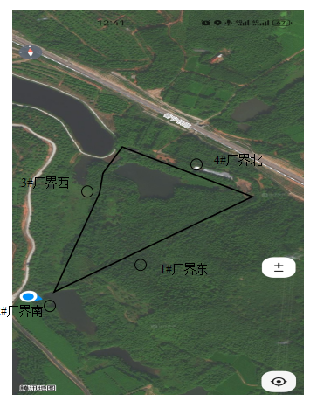

图6.6-1 监测点位示意图

6.6.2污染物监测结果

① 无组织废气监测结果
2023年10月10日～ 10月11日对该项目的无组织废气污染物排放进行了连续2天监测，监测点位为厂界上风向、下风向1、下风向2和下风向3。无组织废气监测结果详见下表。
表6.6-3 厂界无组织废气监测结果
采样日期 | 采样点位 |  | 总悬浮颗粒物（μg/m³） | 氨（mg/m³） | 硫化氢（mg/m³） | 臭气浓度（无量纲）
10月10日 | 1#厂界东 | 第一次 | 161 | 0.05 | 0.002 | 11
 |  | 第二次 | 166 | 0.05 | 0.001 | 12
 |  | 第三次 | 157 | 0.04 | 0.001 | 12
 |  | 第四次 | 158 | 0.04 | 0.002 | 11
 | 2#厂界南 | 第一次 | 158 | 0.06 | <0.001 | 14
 |  | 第二次 | 160 | 0.05 | 0.001 | 13
 |  | 第三次 | 157 | 0.05 | 0.001 | 13
 |  | 第四次 | 160 | 0.05 | 0.001 | 15
 | 3#厂界西 | 第一次 | 234 | 0.03 | <0.001 | 18
 |  | 第二次 | 204 | 0.04 | 0.001 | 16
 |  | 第三次 | 213 | 0.04 | 0.001 | 13
 |  | 第四次 | 204 | 0.04 | 0.001 | 14
 | 4#厂界北 | 第一次 | 192 | 0.04 | 0.002 | 15
 |  | 第二次 | 183 | 0.04 | 0.001 | 14
 |  | 第三次 | 205 | 0.04 | 0.002 | 17
 |  | 第四次 | 232 | 0.04 | 0.001 | 16

表1（续）
采样日期 | 采样点位 |  | 总悬浮颗粒物（μg/m³） | 氨（mg/m³） | 硫化氢（mg/m³） | 臭气浓度（无量纲）
10月11日 | 1#厂界东 | 第一次 | 163 | 0.06 | 0.001 | 14
 |  | 第二次 | 155 | 0.05 | 0.001 | 15
 |  | 第三次 | 158 | 0.05 | <0.001 | 13
 |  | 第四次 | 161 | 0.06 | <0.001 | 14
 | 2#厂界南 | 第一次 | 219 | 0.05 | 0.002 | 16
 |  | 第二次 | 190 | 0.05 | 0.001 | 17
 |  | 第三次 | 195 | 0.04 | 0.001 | 16
 |  | 第四次 | 189 | 0.05 | 0.001 | 18
 | 3#厂界西 | 第一次 | 211 | 0.07 | <0.001 | 13
 |  | 第二次 | 216 | 0.07 | 0.001 | 15
 |  | 第三次 | 192 | 0.06 | 0.001 | 14
 |  | 第四次 | 189 | 0.06 | 0.001 | 13
 | 4#厂界北 | 第一次 | 160 | 0.05 | 0.001 | 11
 |  | 第二次 | 163 | 0.05 | 0.002 | 11
 |  | 第三次 | 166 | 0.04 | 0.001 | 12
 |  | 第四次 | 163 | 0.05 | 0.001 | 12

② 有组织废气监测结果
表6.6-4固定污染源废气检测结果
采样时间 | 2023年10月10日
采样点位 | 饲料破碎粉尘排气筒进口
采样频次 | 第一次 | 第二次 |  | 第三次
废气流量（m³/h） | 9047 | 9239 |  | 9143
标干流量（m³/h） | 8036 | 8205 |  | 8121
流速（m/s） | 12.8 | 13.1 |  | 12.9
烟温（℃） | 25 | 25 |  | 25
截面积（m²） | 0.1963
含湿量（%） | 2.1 | 2.1 |  | 2.1
颗粒物（mg/m³） | 104 | 103 |  | 108
排放速率（kg/h） | 0.836 | 0.845 |  | 0.877
采样点位 | 饲料破碎粉尘排气筒出口（布袋除尘）
排气筒高度 | 15m
采样频次 | 第一次 |  | 第二次 | 第三次
废气流量（m³/h） | 10193 |  | 10388 | 10333
标干流量（m³/h） | 9164 |  | 9341 | 9291
流速（m/s） | 14.4 |  | 14.7 | 14.6
烟温（℃） | 22 |  | 22 | 22
截面积（m²） | 0.1963
含湿量（%） | 2.2 |  | 2.2 | 2.2
颗粒物（mg/m³） | <20 |  | <20 | <20
排放速率（kg/h） | 0.092 |  | 0.093 | 0.093
采样时间 | 2023年10月11日
采样点位 | 饲料破碎粉尘排气筒进口
采样频次 | 第一次 | 第二次 |  | 第三次
废气流量（m³/h） | 9162 | 9065 |  | 9226
标干流量（m³/h） | 8156 | 8071 |  | 8212
流速（m/s） | 13.0 | 12.8 |  | 13.1
烟温（℃） | 24 | 24 |  | 24
截面积（m²） | 0.1963
含湿量（%） | 2.2 | 2.2 |  | 2.2
颗粒物（mg/m³） | 106 | 108 |  | 105
排放速率（kg/h） | 0.865 | 0.872 |  | 0.862
采样点位 | 饲料破碎粉尘排气筒出口（布袋除尘）
排气筒高度 | 15m
采样频次 | 第一次 |  | 第二次 | 第三次
废气流量（m³/h） | 10313 |  | 10370 | 10200
标干流量（m³/h） | 9202 |  | 9252 | 9101
流速（m/s） | 14.6 |  | 14.7 | 14.4
烟温（℃） | 24 |  | 24 | 24
截面积（m²） | 0.1963
含湿量（%） | 2.3 |  | 2.3 | 2.3
颗粒物（mg/m³） | <20 |  | <20 | <20
排放速率（kg/h） | 0.092 |  | 0.093 | 0.091

④ 噪声监测结果
2023年10月10日～ 10月11日对项目厂界噪声排放进行了昼、夜间2天监测，噪声监测结果详见下表。
表6.6-5厂界噪声监测结果
检测时间 | 检测地点 | 昼间 | 夜间
 |  | 检测值dB（A） | 检测值dB（A）
10月10日 | 1#东厂界外1米 | 52 | 41
 | 2#南厂界外1米 | 54 | 40
 | 3#西厂界外1米 | 52 | 41
 | 4#北厂界外1米 | 51 | 44
10月11日 | 1#东厂界外1米 | 52 | 44
 | 2#南厂界外1米 | 52 | 41
 | 3#西厂界外1米 | 51 | 42
 | 4#北厂界外1米 | 52 | 42

7、验收监测结论和建议

7.1、监测结论

① 废气监测结论:
根据监测数据，项目周界无组织废气中：颗粒物最大排放浓度：0.234 mg/m³；符合《大气污染物综合排放标准》（GB16297-1996）表2中厂界无组织颗粒物最高允许排放浓度限值。
项目周界NH₃检出最大浓度为 0.07mg/m³；H₂S 为未检出；NH₃和H₂S均符合 《恶臭污染物排放标准》（GB14554-93）中表1中二级新扩改建项目厂界标准值。
项目周界无组织臭气浓度最大值为：18（无量纲）符合浙江省《畜禽养殖业污染物排放标准》（DB33/593-2005）企业边界大气污染物浓度60（无量纲）的标准限值。
有组织废气中：颗粒物最大排放浓度均符合《大气污染物综合排放标准》（GB16297-1996）表2中的排放限值要求。
表7.1-1 无组织废气污染物最大排放浓度一览表
监测项目 | 最大排放浓度（mg/m³） | 标准限值（mg/m³） | 结论
颗粒物 | 0.234 | 1.0 | 合格
NH₃ | 0.07 | 1.5 | 合格
H₂S | 未检出 | 0.06 | 合格
臭气浓度 | 18 | 60 | 合格
表7.1-2 有组织废气污染物最大排放浓度及排放限值一览表
监测项目 | 除尘气进口监测最大数值 |  | 除尘气出口监测最大数值 |  | 结论
 | 浓度（mg/m³） | 速率（kg/h） | 浓度（mg/m³） | 速率（kg/h）
颗粒物 | 108 | 0.877 | < 20 | 0.093 | 合格

② 噪声监测结论:
根据监测数据，项目厂界四周昼、夜间噪声均未超过《工业企业厂界环境噪声排放标准》（GB12348-2008）中表1中1类标准限值要求。

③ 固废核查结论:
项目一期产生的固废主要为： 一般固废和危险固废及生活垃圾；一般固废有 一般包装材料、废塑料膜、废脱硫剂、牛粪、饲料残渣及杂质等 ；一般固废的 牛粪、饲料残渣及杂质等（每天产生量约15吨）委托浙江一海新能源有限公司进行无害化处理。危险固废有少量医疗废物、废机油、和含油抹布等目前产生量较少，故暂存在企业设置的危废暂存间，待暂存到一定数量后委托有资质的处置单位进行处置；企业运行过程中的病死牛尸体由市衢江区泰华动物无害化处理厂统一处理，进行无害化处置；生活垃圾收集后委托当地环卫部门集中清运。
表7.1-3 固废处理方式和排放量汇总表
固废名称 | 环评预测排放量（t/a） | 实际排放量（t/a） | 处理方式
一般包装材料 | 0.5 | 0.2 | 外售、回收综合利用
废塑料膜 | 0.05 | 0.02
牛粪 | 11680 | 4672 | 委托浙江一海新能源有限公司进行无害化处理
粪渣 | 2920 | 1168
饲料残渣及杂质 | 115.34 | 46.14
病死牛尸体 | 0.8 | / | 衢江区泰华动物无害化处理厂统一处理
医疗废物（HW01 841-005-01） | 0.5 | 0.2 | 暂存到一定数量后委托有资质处置单位进行处置。
废机油(HW08 900-249-08) | 0.45 | 0.18
含油抹布(HW49 900-041-49) | 0.01 | 0.004
生活垃圾 | 9.1 | 3.6 | 收集后由环卫部门统一清运
备注：因是项目一期，未全部建成，养殖规模仅为800头，故企业生产过程中产生的固废也相应减少。

8、环境管理检查

① 执行国家建设项目环境管理制度情况：
项目在建设前，已根据《中华人民共和国环境保护法》和原国家环境保护总局《建设项目环境保护管理条例》的要求进行了环境影响评价，履行了环境影响审批手续，有关档案基本齐全；项目施工前进行了初步设计；项目投入运行后项目的有机肥基料生产工艺进行了变更，按环保管理有关规定要求，履行了项目变更的汇报和协同衢江区生态环境分局进行了现场踏勘，整个项目的环境保护设施在项目投产后基本能有效运行，企业较好地执行了项目“三同时”管理制度。

② 环保机构设置和环境管理制度建立：
企业制定了《肉牛养殖管理制度》等操作管理办法，各项环保设施按要求规范程序进行操作，企业生产过程中的安全环保管理有专人负责进行定期检查和日常的巡检，确保各环保设施正常运行，企业明确了环境管理目标和各项考核指标，并与经济责任制考核挂钩落实到部门和个人。

③ 环保设施运行情况：
由于企业在实际运行过程中的生产工艺及环保设施发生了变更，①有机肥基料的生产工艺变更，不再进行有机肥基料的生产，故无废气排放。②企业采用干清粪养殖工艺，饲养过程中少量的养殖废水混于牛粪和饲料残渣中、饲料残渣中一并委托进行了处理，企业因无废水排放，故企业配套的100m3/d污水处理设施目前暂缓建设。
除上述外，企业其余的各项环保措施都能按环评和环评批复的要求认真落实，环保设施与主体工程基本能做到同时设计、同时施工、同时投入运行。本次验收监测期间各环保设施运行正常，监测结果稳定达标。

④ 环境保护档案管理情况：
企业指定由专人负责对项目环境保护资料进行登记存档，该项目环境保护审批手续齐全，档案建立完善。

⑤ 环境风险防范情况
企业领导重视各类事故的预防，并能加强员工的环保知识和风险事故安全教育，提高职工的风险意识，掌握本职工作所需的安全知识和技能，严格遵守安全规章制度和操作规程，了解其作业场所和工作存在的危险有害因素以及企业所采取的防范措施和环境突发事故应急措施，以减少风险发生的概率；
(1) 公司针对企业内环境风险单元编制了《突发环境事件应急预案》，建立了环境风险防控和应急措施制度，明确了环境风险防控重点岗位的责任机构，全面落实了定期巡检和维护责任制度；
(2) 公司按照环评批复的要求落实各项环境风险防控和应急措施；
(3) 定期对职工开展环境风险和环境应急管理宣传和培训，在厂区显著位置标识风险物质危险特性、急救措施等标识牌，每年开展班组安全教育活动，不定期地组织员工进行专题培训。

9、审批部门审批决定及污染治理措施落实情况检查
衢江区生态环境保护分局文件关于《浙江铭泽农牧发展有限公司衢江区铭泽公司肉牛养殖项目环境影响报告书》的审查意见（衢江环建[2021]35号）的要求与实际污染物治理情况对照见表9-1。
表9-1 项目环评审批意见污染治理措施落实情况一览表
项目 | 项目环评审查意见  （衢江环建[2021]35号）要求 | 实际执行情况 | 落实情况
废水 | （一）项目采用干清粪工艺，配套建设 100m3 /d 污水处理设施，养殖废水、初期雨水、生活污水统一经自建污水处理系统处理，水质执行《浙江省畜禽养殖业污染物排放标准》（DB33/593-2005) 标 准限 值 和《农 田灌 溉 水质 标 准》（GB5084-2005）中旱作标准后，用于周边林地浇灌，不外排。 | 企业采用干清粪养殖工艺，饲养过程少量的养殖废水混于牛粪和饲料残渣中一并委托浙江一海新能源有限公司作无害化处置，因无废水排放，配套的 100m3 /d 污水处理设施暂缓建设，企业利用原污水处理池作为初期雨水及事故应急池用，初期雨水、生活污水，用于周边林地浇灌，不外排。 | 废水处理设施变更，暂缓建设。
废气 | （二）根据产生的废气特点采取针对性的收集及处理措施，确保废气达标排放。加强栏舍通风，定期喷淋除臭液。项目采用好氧发酵罐堆肥法并采用除臭剂喷淋处理后排放，好氧堆肥发酵废气和污水处理站恶臭废气排放执行《恶臭污染物排放标准》（GB14554-93）中的恶臭污染物排放标准值。 饲料加工粉尘执行执行《大气污染物综合排放标准》 （GB16297-1996)二级排放标准。场区无组织废气执行《大气污染物综合排放标准》（GB16297-1996)中新污染源的无组织排放监控浓度值、《恶臭污染物排放标准》（GB14554-93）中二级新扩改建项目厂界标准值和《畜禽养殖业污染物排放标准》（DB33/593-2005）中集约化畜禽养殖业恶臭污染物排放标准中的标准限值。食堂安装油烟净化器，油烟废气执行《饮食业油烟排放标准》（GB18483-2001）的小型标准。 | 企业采用了干清粪饲养工艺，饲养过程基本无废水产生，原环评设计的有机肥基料生产工艺进行了变更，企业饲养过程中产生的牛粪便、饲料残渣及杂质和污泥收集后委托浙江一海新能源有限公司进行无害化处理。故好氧堆肥发酵废气和污水处理废气都不再产生，饲料加工粉尘经测定达到《大气污染物综合排放标准》 （GB16297-1996)二级排放标准。厂区无组织废气排放经现场测定均达到《大气污染物综合排放标准》（GB16297-1996)中新污染源的无组织排放监控浓度值、《恶臭污染物排放标准》（GB14554-93）中二级新扩改建项目厂界标准值和《畜禽养殖业污染物排放标准》 | 企业的饲养生产工艺有所变更，其余的废气排放治理按环评要求基本落实。
噪声 | （三）建设应合理布局，并尽可能选取低噪声设备，对高噪声源须采取有效的隔音、降噪措施，确保本项目营运期各场界噪声达到《工业企业厂界环境噪声排放标准》（GB12348-2008）1 类标准 | 企业采取了设备的减噪和降噪措施，根据厂界噪声测定结果，企业在营运期间厂界噪声达到了《工业企业厂界环境噪声排放标准》（GB12348-2008）中的1类标准。 | 基本落实
固废 | （四）按照“资源化、减量化、无害化”处置原则，建 立台账制度，规范设置废物暂存库，固体废物分类收集、堆 放、分质处置，尽可能实现资源的综合利用。需委托处置的危险废物必须委托有相应危废处理资质且具备处理能力的单位进行处置。对委托处置危险废物的必须按照有关规定办 理危险废物转移报批手续，严格执行危险废物转移联单制度。严禁委托无危险货物运输资质的单位运输危险废物，严禁委托无相应危废处理资质的个人和单位处置危险废物，严禁非法排放、倾倒、处置危险废物。 | 企业按照固废“资源化、减量化、无害化”的处置原则将饲养过程中产生的牛粪便、饲料残渣及杂质和污泥收集后委托浙江一海新能源有限公司进行无害化处理。病死牛按照农业部门的管理规定，病死牛委托衢州市衢江区泰华动物无害化处理厂统一处理，企业养殖过程中产生的少量危险废物按规定暂时存放在企业专门设置的危废间，达一定数量后委托有资质单位进行处置。 | 企业的有机肥生产基料的生产工艺进行了变更，企业所产生的一般固废均委托外单位处置，其余固废按环评批复要求落实。
总量控制 | 本项目为农业项目，且废水零排放，无需进行总量调剂。 | 无总量控制指标 | 落实

我们对该项目一期按照环评批复的要求落实情况进行了现场核查，企业的污染防治措施基本能按环评和批复的要求进行落实，①企业采用干清粪养殖工艺，饲养过程少量的养殖废水混于牛粪和饲料残渣中一并委托浙江一海新能源有限公司作无害化处置，因无废水排放，故配套的 100m³ /d 污水处理设施没暂缓建设，企业利用原污水处理池作为初期雨水及事故应急池用，初期雨水、生活污水，执行（DB33/593-2005) 标 准限 值 和《农 田灌 溉 水质 标 准》（GB5084-2005）中旱作标准后，用于周边林地浇灌，不外排。②企业的废气处理能做到栏舍通风，定期喷淋除臭液；饲料加工粉尘经布袋除尘器处理后高空排放；原环评设计的有机肥基料生产工艺进行了变更，故好氧堆肥发酵废气、沼气和污水处理废气目前都没有产生。③项目布局基本合理，高效噪声源进行了有效的降噪处理，项目噪声排放执行厂界噪声一级标准，噪声对周边环境处于可接受范围内。④固废处置能按环评批复要求，企业建有固废暂存场所。能做到固体废物分类收集、堆 放、分质处置。⑤本项目为农业项目，且废水零排放，无需进行总量调剂。
项目有机肥基料的生产工艺和好氧堆肥的废气处理设施变更以及污水处理设施的暂缓建设，按环保管理有关规定要求，履行了向衢江区生态环境分局请示汇报的相关手续， 牛粪、饲料残渣及杂质 、废水处理污泥等委托浙江一海新能源有限公司进行无害化处置，因肉牛饲养采用了干清粪工艺，饲养过程少量的养殖废水混于牛粪和饲料残渣中一并委托浙江一海新能源有限公司作无害化处置；协议见附件3 。

10、总结
企业在一期项目投入养殖试运行期间，项目过程中有机肥生产基料的生产工艺和污水处理设施进行了变更，对照重大变动清单判断，无重大变动，企业按环保管理有关规定要求，履行了项目变更的汇报和协同衢江区生态环境分局进行了现场踏勘，衢江区生态环境分局原则同意：“衢江区铭泽公司将养殖过程中产生的牛粪便、沼渣、饲料残渣及杂质和污泥收集后委托浙江一海新能源有限公司进行无害化处理；因养殖采用了干清粪工艺，饲养过程中无养殖废水排放，后续的污水处理设施暂缓建设”，衢江区生态环境分局原则同意：浙江铭泽农牧发展有限公司衢江区铭泽公司肉牛养殖项目（一期先行）项目的竣工环境保护验收。
本次验收时的养殖规模未达到项目环评的设计存栏及年出栏养殖规模，企业视市场的需求将不断扩大养殖规模，因此本次验收为：浙江铭泽农牧发展有限公司衢江区铭泽公司肉牛养殖项目（一期先行）项目的竣工环境保护验收。
由于企业在实际试运行过程中的生产工艺及环保设施发生了变更，①有机肥基料的生产工艺变更，不再进行有机肥基料的生产，故无废气排放。②企业采用干清粪养殖工艺，饲养过程中少量的养殖废水混于牛粪和饲料残渣中、饲料残渣中一并委托进行了处理，企业因无养殖废水排放，故企业配套的100m3/d污水处理设施目前暂缓建设。
除上述外，企业其余的各项环保措施都能按环评和环评批复的要求认真落实，环保设施与主体工程基本能做到同时设计、同时施工、同时投入运行。在试运行期间污染防治设施运行基本正常，经现场测定企业的无组织排放、饲料粉碎粉尘排放的处理效率、昼夜的噪声都达到排放标准的限值要求，项目产生的废水、废气、噪声治理有效，固体废物能处置妥善，符合相关环保法律法规和“三同时”制度要求，基本具备验收条件。

11、建议
1、建立完善的环保责任制及专人负责，确保污染物排放不会超过相关标准；
2、应定期向当地区环保和相关管理部门申报排污状况，并接受其依法监督与管理；
3、制定相关应急预案，确保发生突发环境事故时，可以有效的处置，防止对周边环境和员工产生不利的影响；
4、严格执行安全生产相关规定，确保环保设施管理、运行符合有关规定，并进一步建立完善应急预案，建设事故应急池，不断提高对环境风险防范的控制措施。
5、在后续项目建设的过程中，严格落实环评以及主管部门审批提出的各项环评治理措施要求，如目前“三废”产生和治理措施发生变化，应按照环评要求和审批意见落实治理措施。

建设项目工程竣工环境保护“三同时”验收登记表
填表单位（盖章）：浙江铭泽农牧发展有限公司 填表人（签字）： 项目经办人（签字）：
建设项目 | 项目名称 |  |  | 浙江铭泽农牧发展有限公司衢江区铭泽公司肉牛养殖项目 |  |  |  |  |  |  |  |  | 项目代码 |  |  | A03 | 建设地点 |  | 衢江区黄毛畈村黄巴垅附近的山地、林地
 | 行业类别  （分类管理名录） |  |  | 畜牧业 |  |  |  |  |  |  |  |  | 建设性质 |  |  | □改扩建 √新建 □ 技术改造
 | 设计生产能力 |  |  | 建成后形成存栏2000头肉牛，年出栏2000头肉牛的养殖规模。 |  |  |  |  |  |  |  |  | 实际生产能力 |  |  | 存栏200头肉牛 |  | 环评单位 |  |  | 浙江翠金环境科技有限公司
 | 环评文件审批机关 |  |  | 衢江区生态环境保护分局 |  |  |  |  |  |  |  |  | 审批文号 |  |  | 衢江环建[2021]35号 |  | 环评文件类型 |  |  | 报告书
 | 开工日期 |  |  | 2021.10 |  |  |  |  |  |  |  |  | 竣工日期 |  |  | 2022.8 |  | 排污许可证申领时间 |  |  | /
 | 环保设施设计单位 |  |  | / |  |  |  |  |  |  |  |  | 环保设施施工单位 |  |  | / |  | 本工程排污许可证编号 |  |  | /
 | 验收单位 |  |  | 浙江铭泽农牧发展有限公司衢江铭泽公司 |  |  |  |  |  |  |  |  | 环保设施监测单位 |  |  | 杭州华安节能环保科技有限公司 |  | 验收监测时工况（％）
 | 投资总概算（万元） |  |  | 10426 |  |  |  |  |  |  |  |  | 环保投资总概算（万元） |  |  | 430 |  | 所占比例（%） |  |  | 4.12%
 | 实际总投资（万元） |  |  |  |  |  |  |  |  |  |  |  | 实际环保投资（万元） |  |  |  |  | 所占比例（%） |  |  | %
 | 废水治理（万元） |  |  |  | 废气治理（万元） |  |  |  | 噪声治理（万元） |  |  |  | 固体废物治理（万元） |  |  |  |  | 绿化及生态（万元） |  |  | / | 其他（万元） |  | /
 | 新增废水处理设施能力 |  |  | / |  |  |  |  |  |  |  |  | 新增废气处理设施能力 |  |  | / |  | 年平均工作时 |  |  | 8小时/天
运营单位 |  |  |  | 浙江铭泽农牧发展有限公司 |  |  |  |  |  | 运营单位社会统一信用代码（或组织机构代码） |  |  |  |  |  |  |  | 验收时间 |  |  | 2023.
污染物排放达标与  总量  控制（工  业建设项  目详填） |  | 污染物 |  | 原有排  放量(1) |  | 本期工程实际排放浓度(2) | 本期工程允许排放浓度(3) |  | 本期工程产生量(4) |  | 本期工程自身削减量(5) |  |  | 本期工程实际排放量(6) | 本期工程核定排放总量(7) | 本期工程“以新带老”削减量(8) | 全厂实际排放总量(9) |  |  | 全厂核定排放总量(10) | 区域平衡替代削减量(11) |  | 排放增减量(12)
 |  | 废水 |  | / |  | / | / |  | / |  | / |  |  | / |  |  |  |  |  |  | / |  | /
 |  | 化学需氧量 |  | / |  | / |  |  |  |  |  |  |  |  | / |  |  |  |  |  | / |  | /
 |  | 氨氮 |  | / |  | / |  |  |  |  |  |  |  |  | / |  |  |  |  |  | / |  | /
 |  | 与项目有关的其他特征污染物 | 粉尘 | / |  | / | / |  | 、 |  | / |  |  |  | / | / | / |  |  | / | / |  | /
 |  |  | VOCs | / |  | / | / |  | / |  | / |  |  |  |  | / | / |  |  | / | / |  | /
 |  |  | / | / |  | / | / |  | / |  | / |  |  | / | / | / | / |  |  | / | / |  | /
注： 1、排放增减量：(+)表示增加，(—)表示减少。2、(12)=(6)-(8)-(11)，(9)=(4)-(5)-(8)-(11)+(1)3、计量单位：废水排放量-万吨/年；废气排放量-万标米3/年；工业固体废物排放量-万吨/年；水污染物排放浓度-毫克/升；大气污染物排放浓度-毫克/立方米；水污染物排放量：吨/年；大气污染物排放量—吨/年。

附件一、环评批复文件

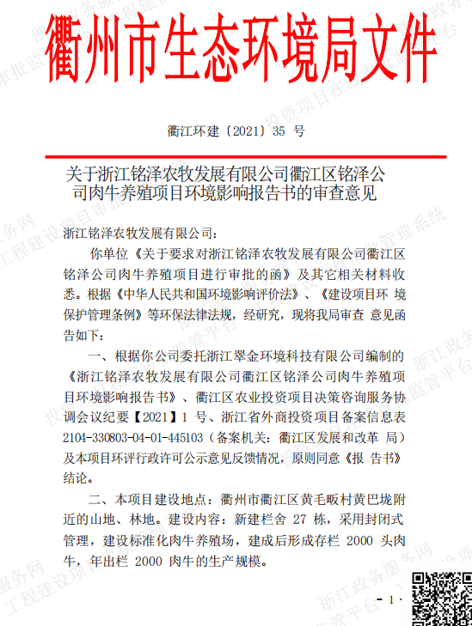

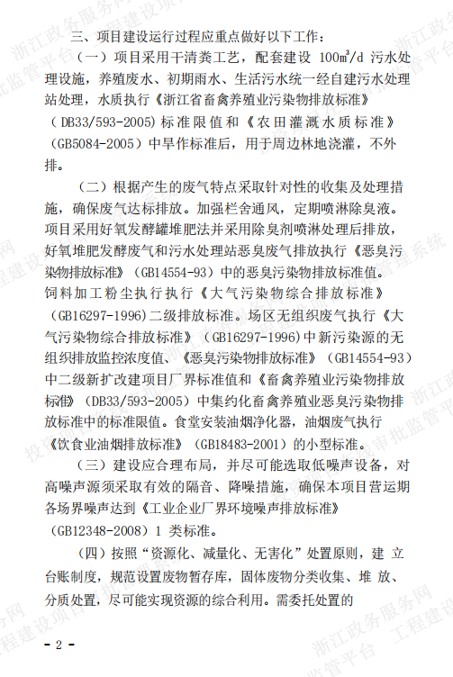

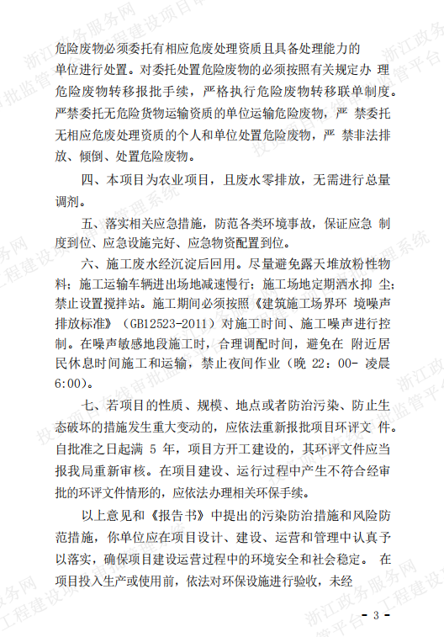

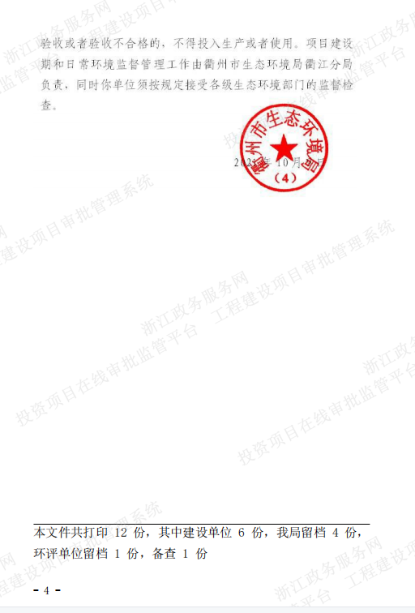

附件二、排污许可证

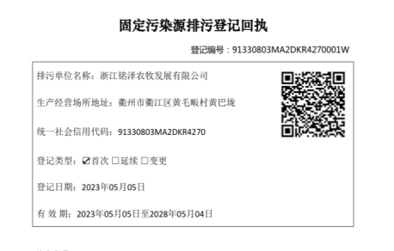

附件三、委托处置协议
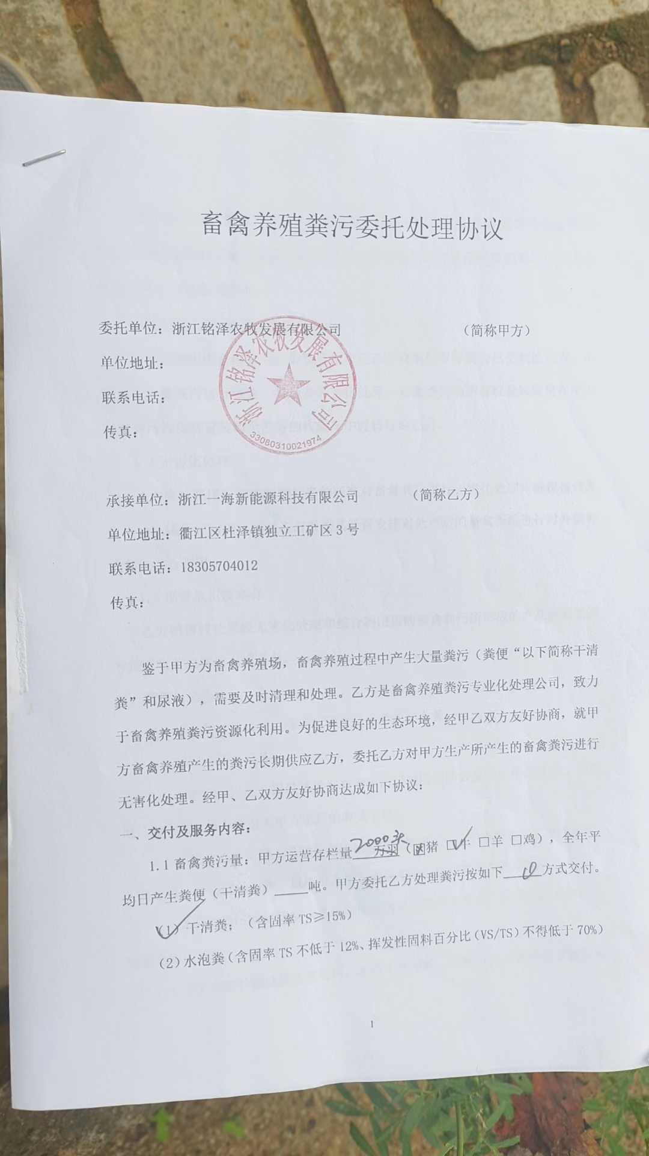

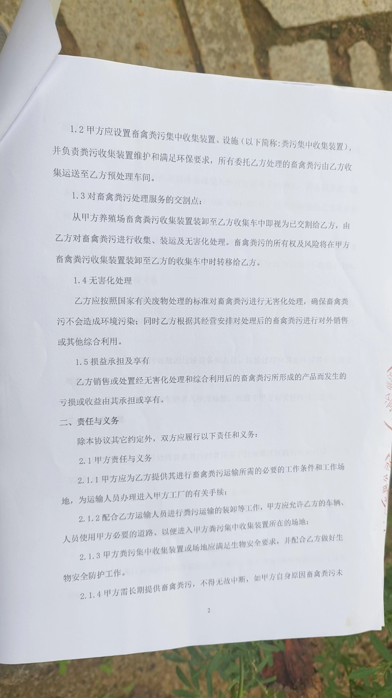

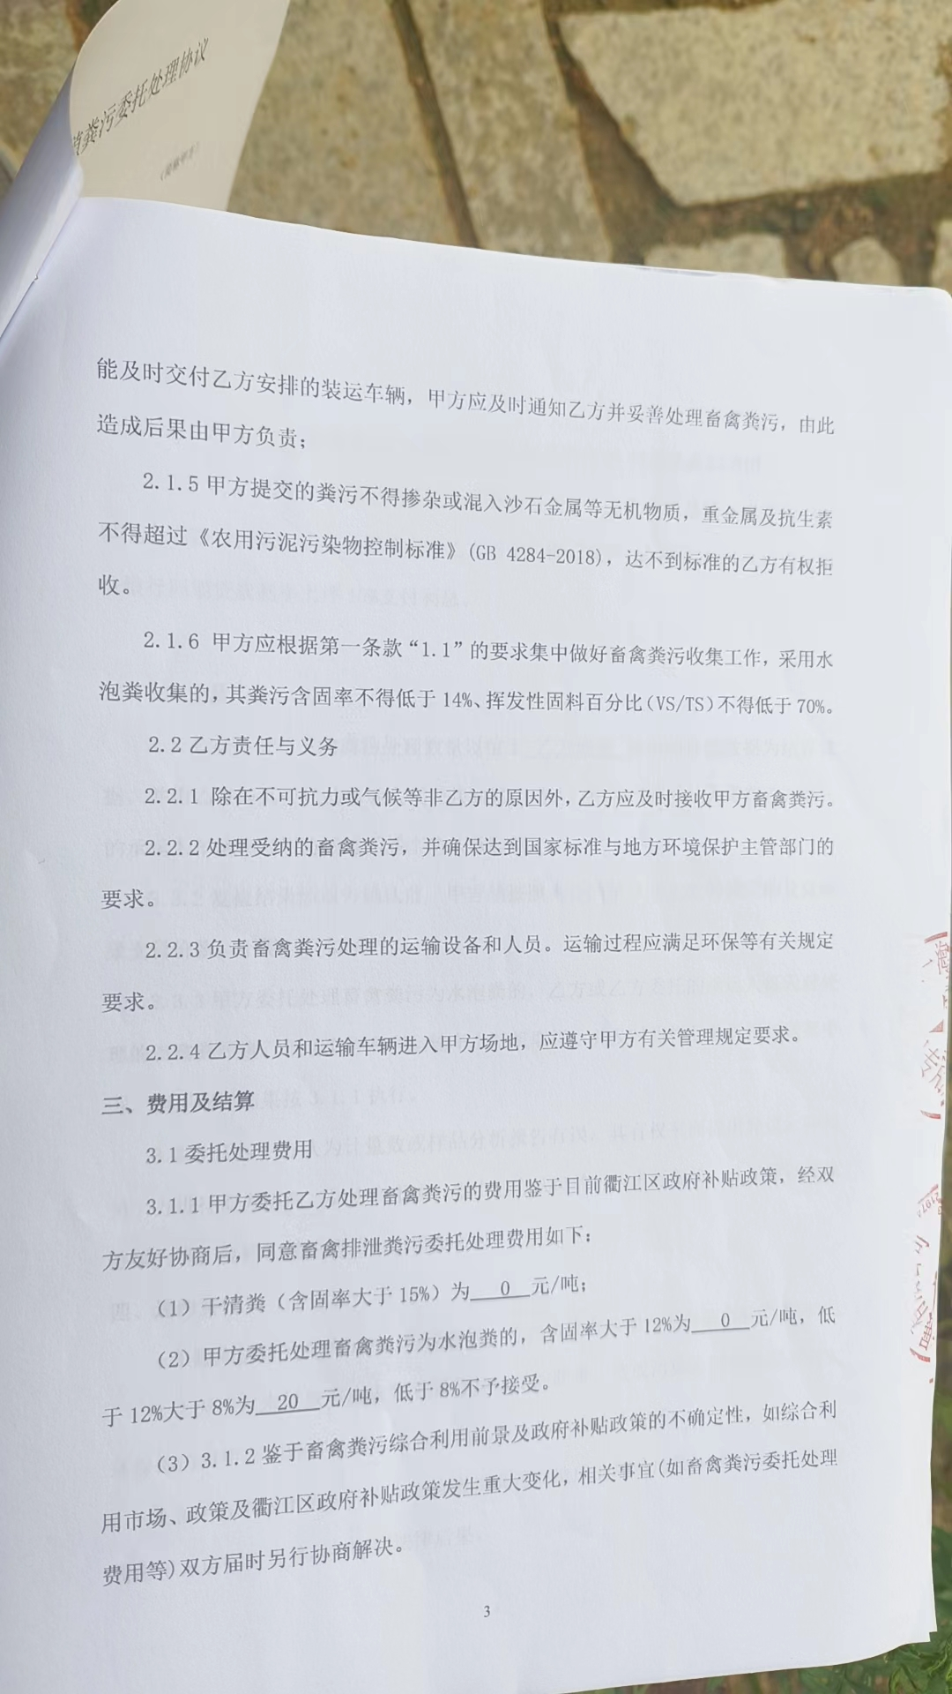

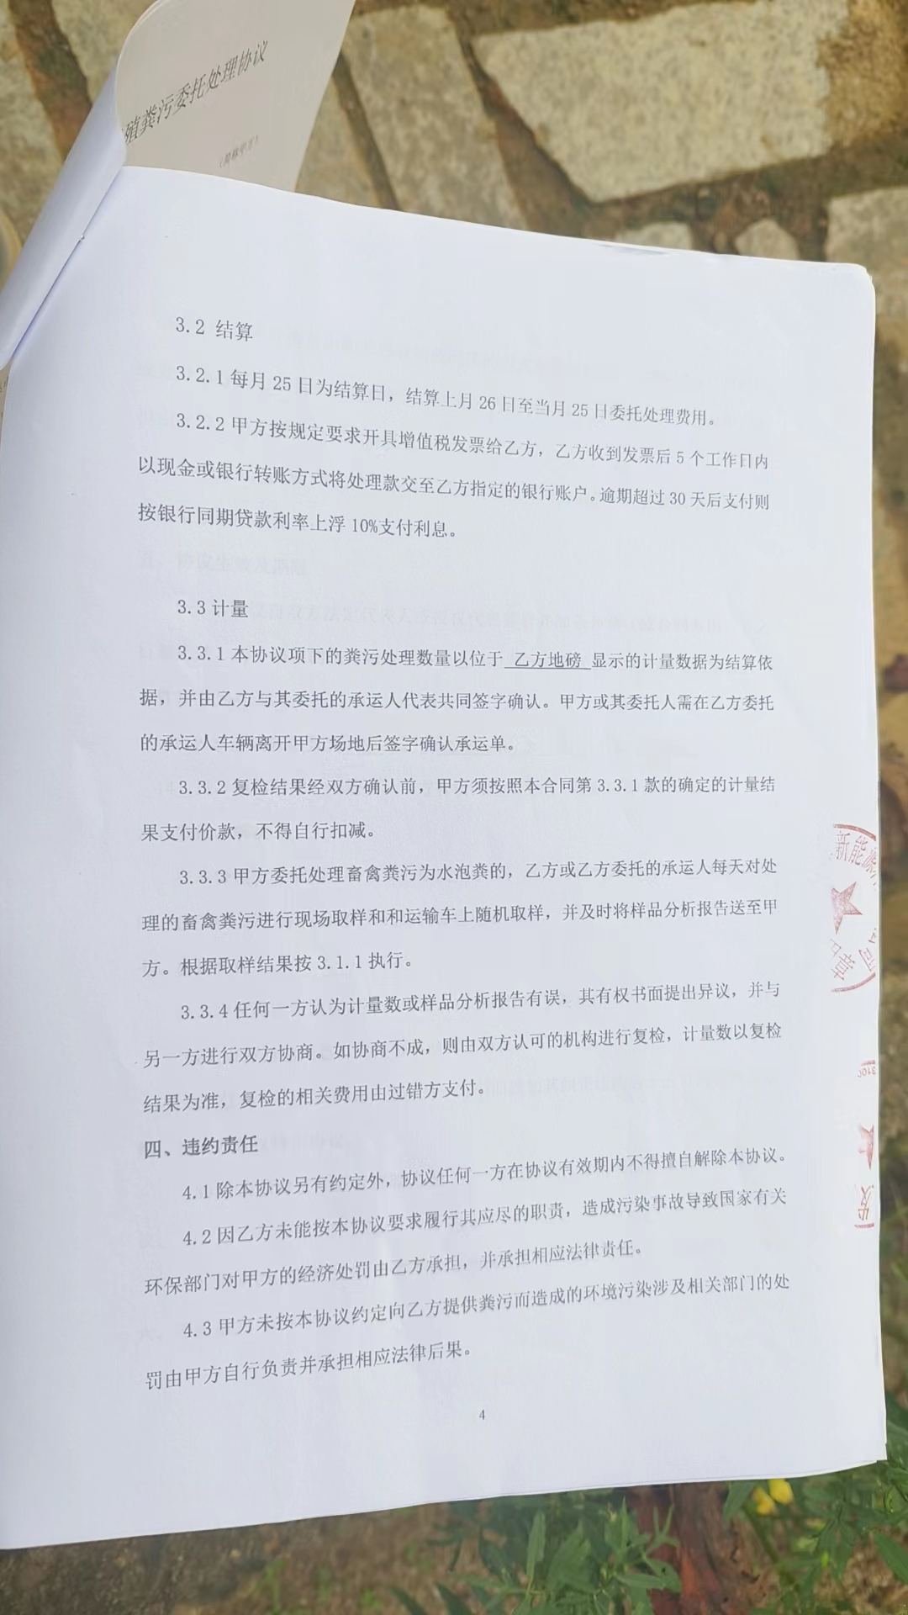

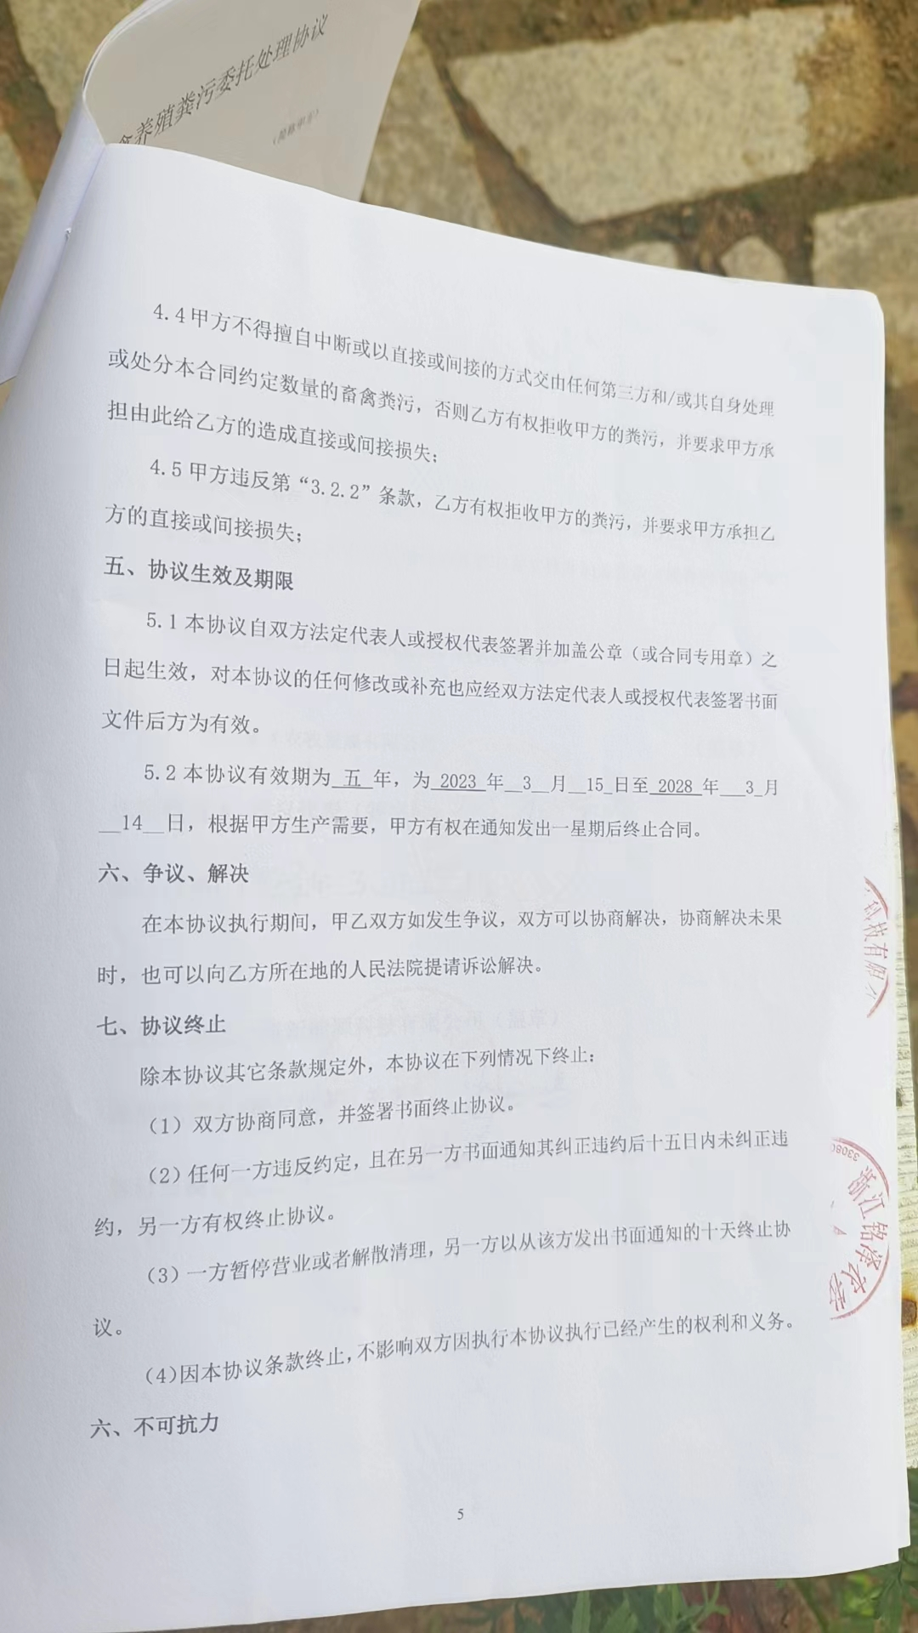

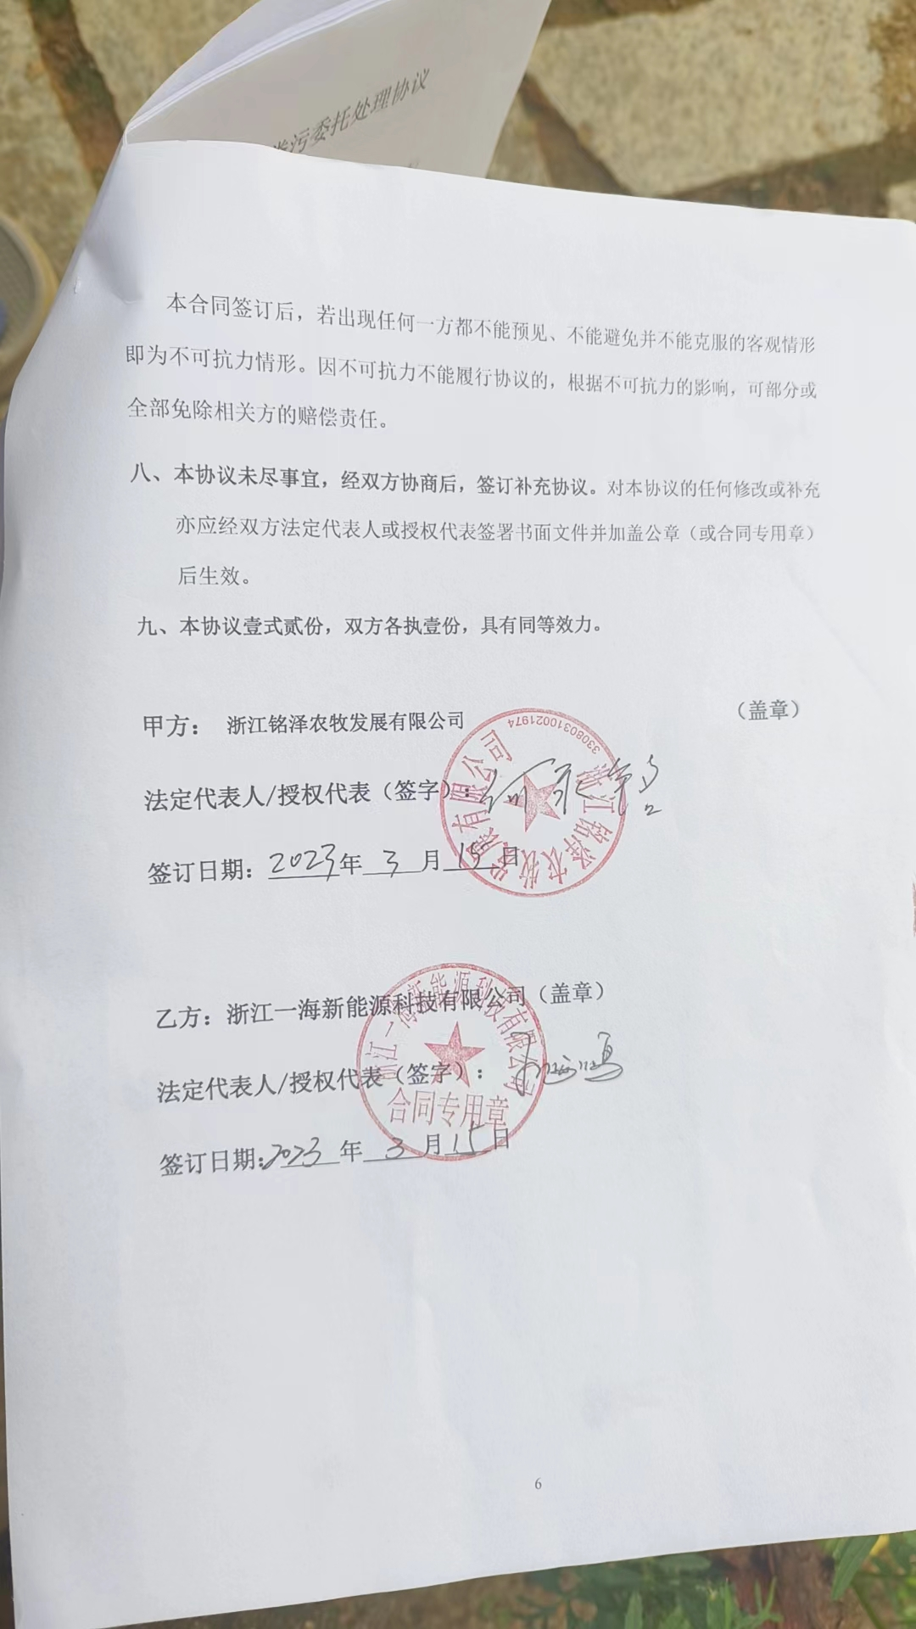

附件四、动物无害化处置协议

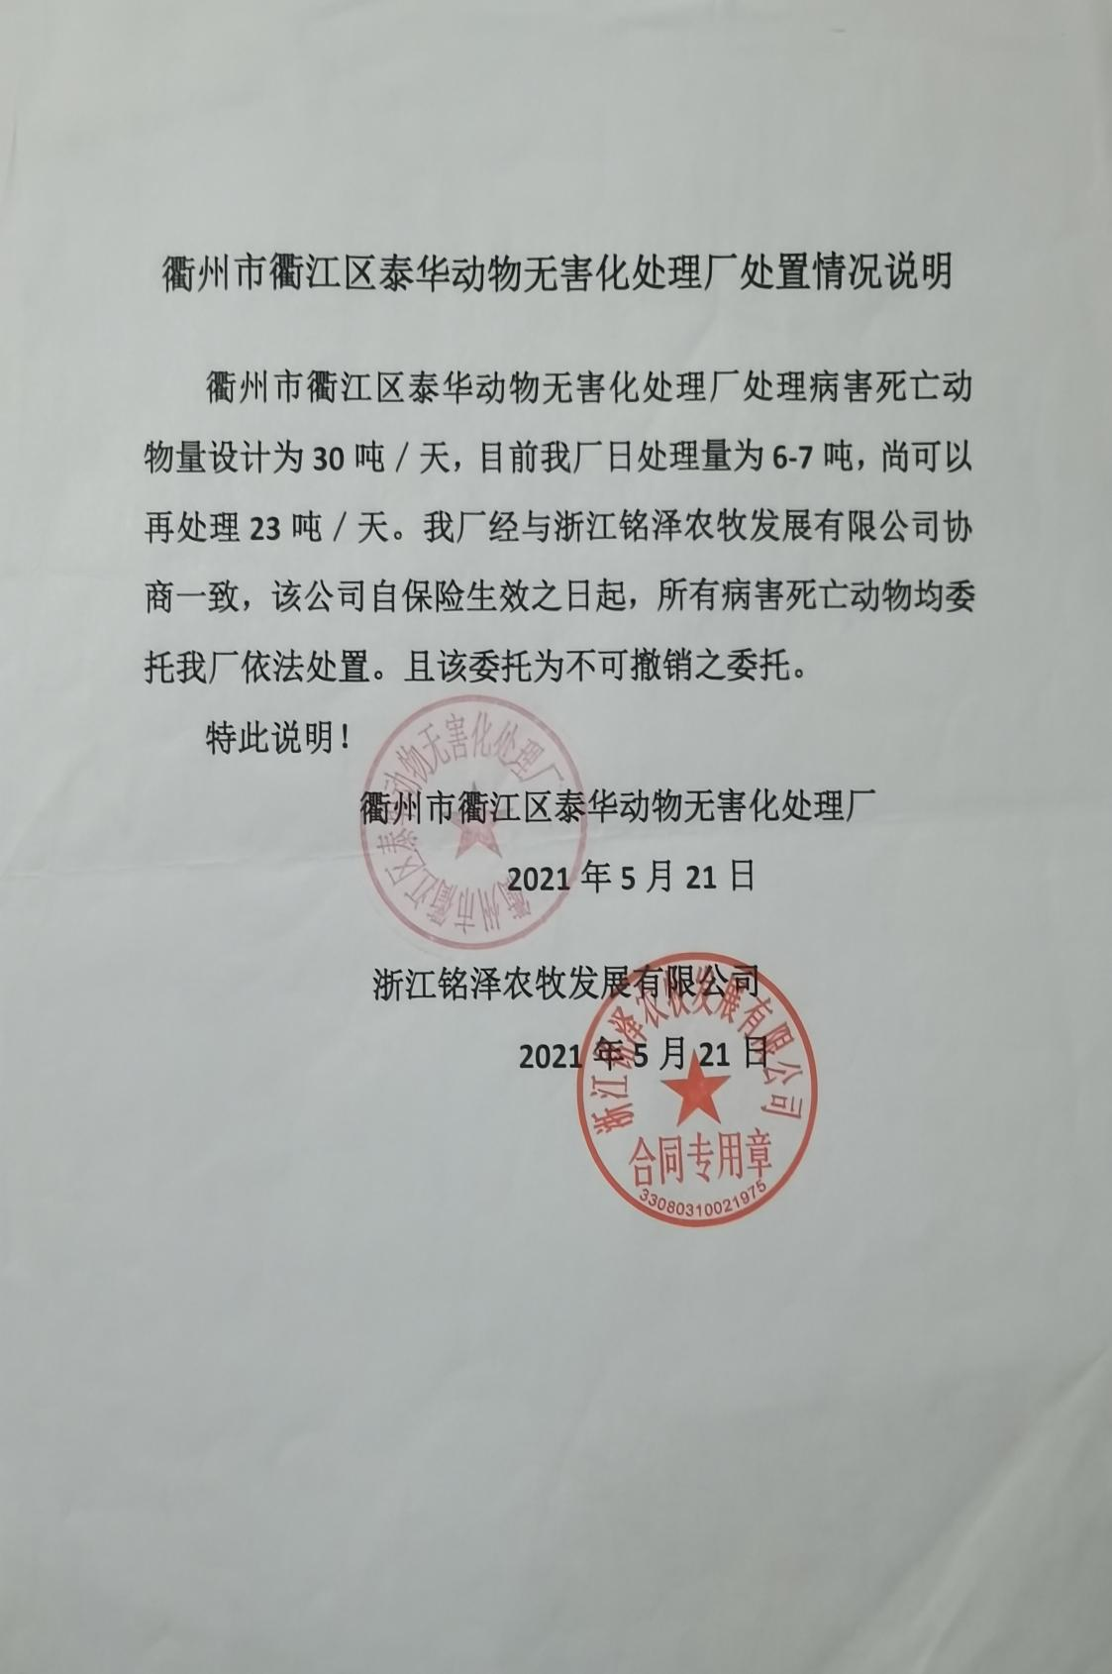

附件五、有机肥基料生产工艺及环保设施变更说明
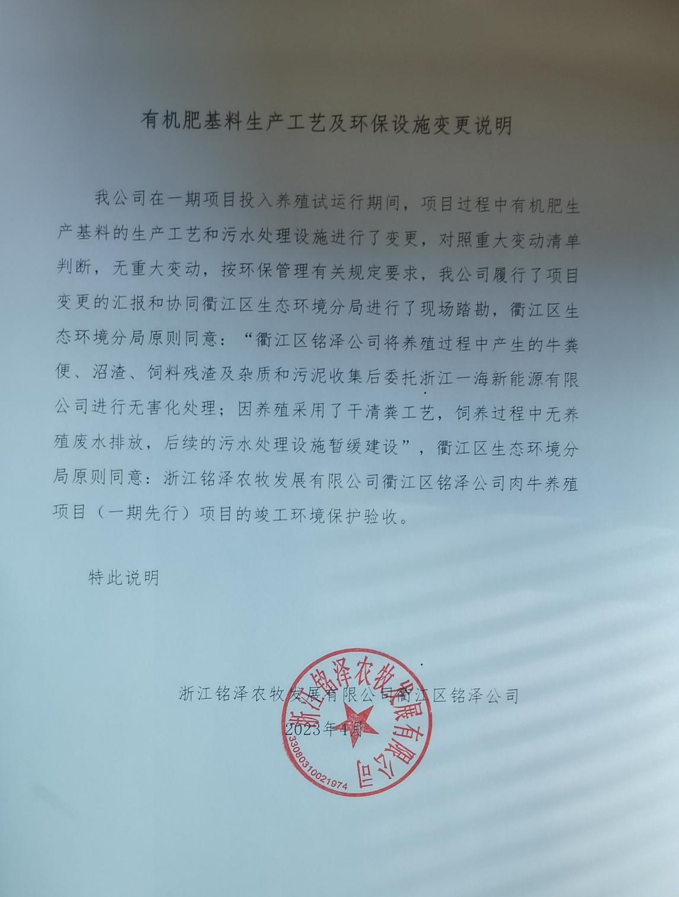

附件六、企业承诺书

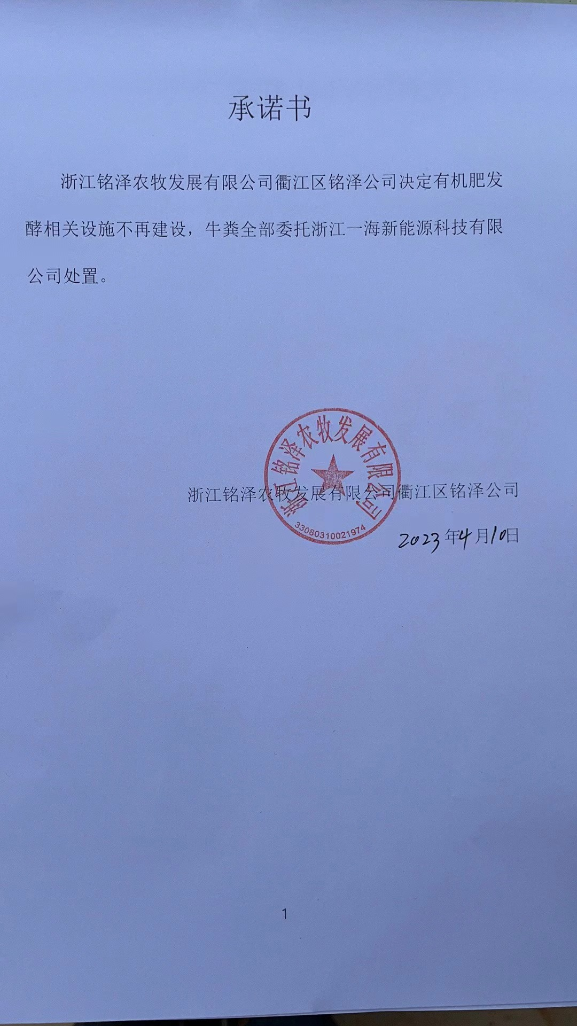

附件七、检测报告

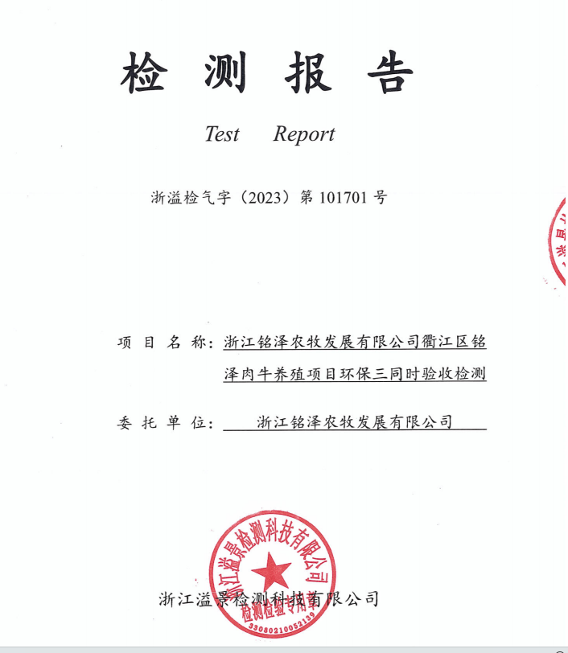

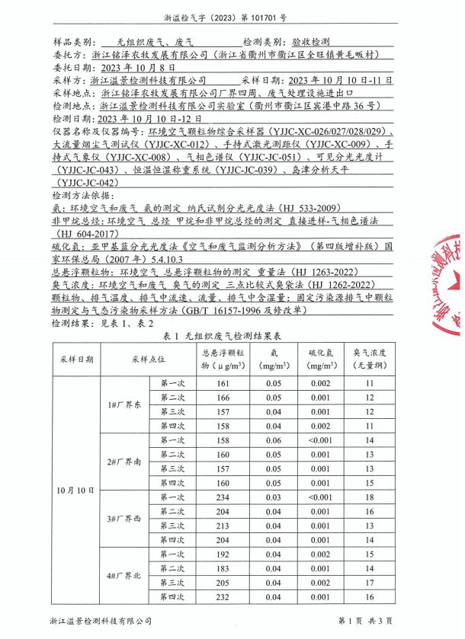

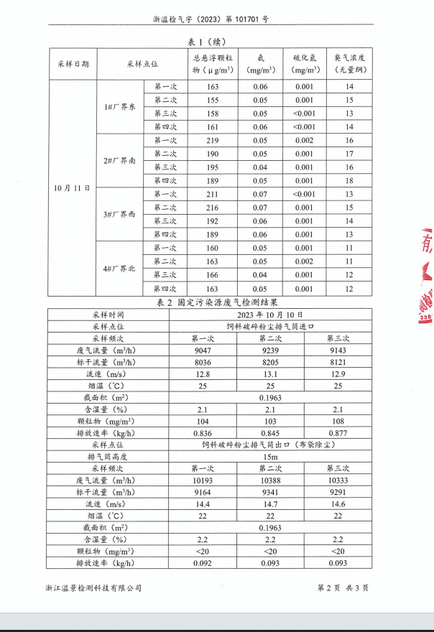

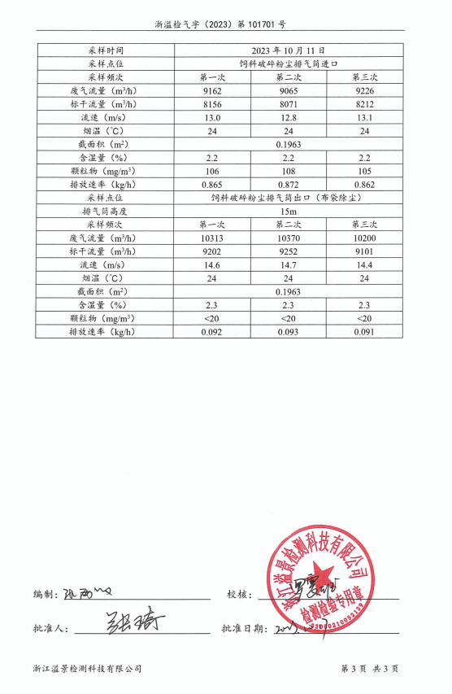

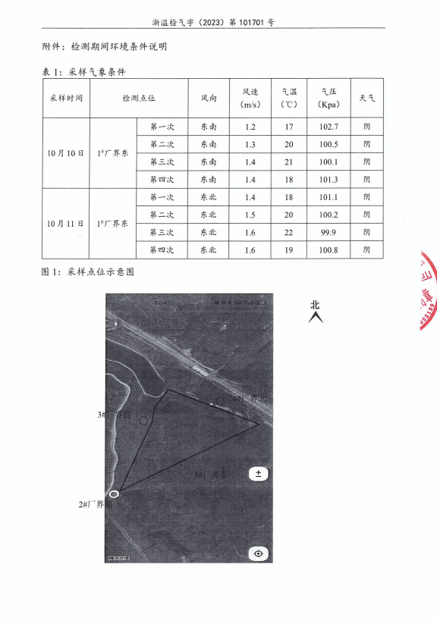

附件八、会议签到表

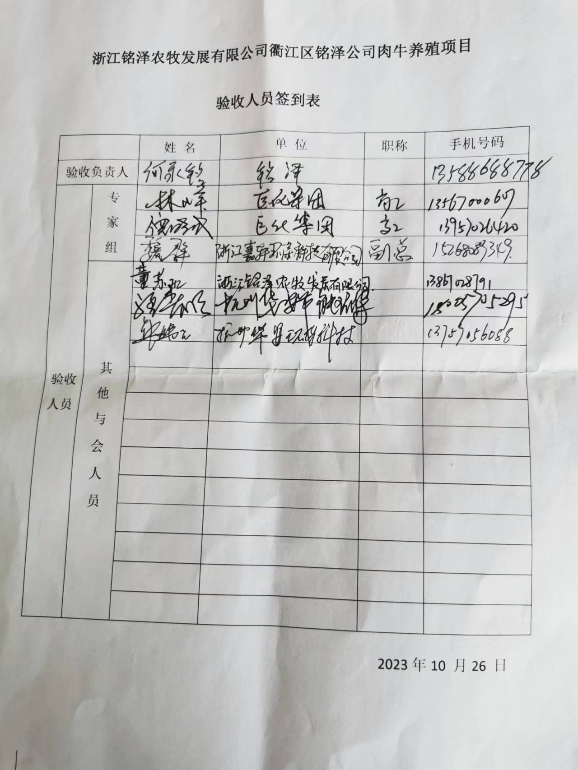

附件九、评审意见
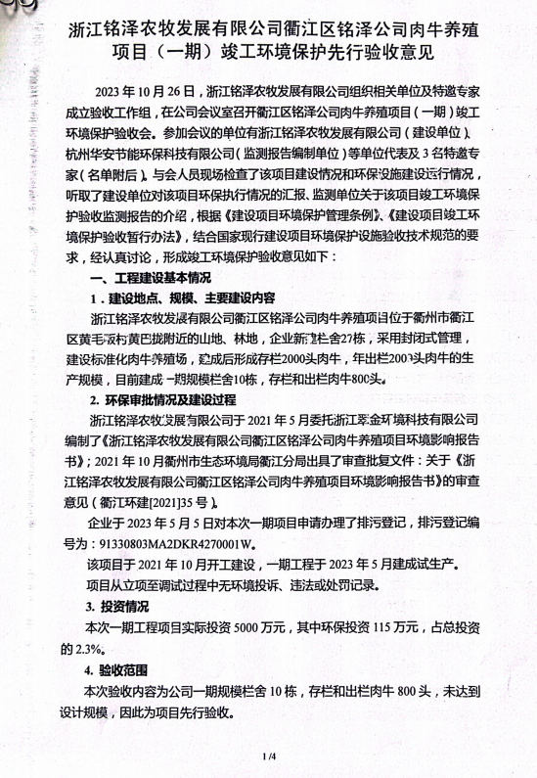

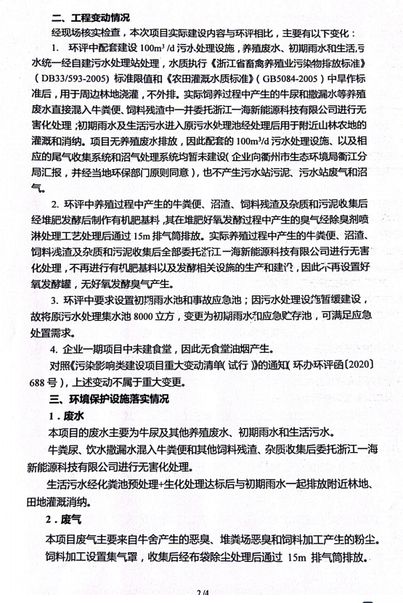

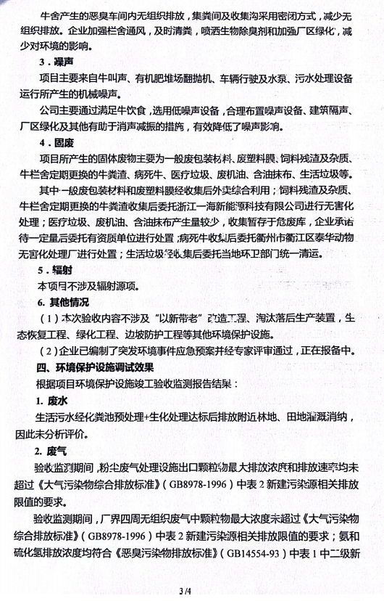

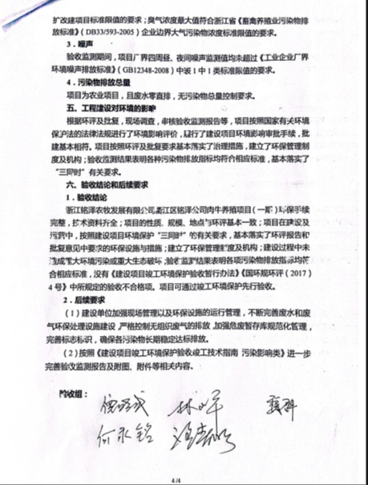

附件十、管理制度

衢江区铭泽公司肉牛养殖场管理制度

为了规范养殖场的工作秩序，节约成本，提高效益，实施科学、规范、制度化管理，明确员工的权力和职责，特制定本制度，请各位员工遵照执行。

一、职责规范制度
（一）场长
- 负责养殖场全面工作，合理安排各岗位员工，有效地组织与管理生产。
- 负责监督执行养殖场各项规章制度、操作规程和管理规范。
- 致力于增产节约，努力提高养殖场的经济效益。
- 安全生产
- 技术员
- 参与养牛场全面的生产技术管理，熟知牛场管理各环节的技术规范。
- 负责各群牛的饲养管理，参考季节等变化，合理、及时地调整饲养方案、饲料配给。
- 负责各种饲料的质量检测与控制。
- 熟悉牛场所有设备操作规程，并指导和监督操作人员的正确使用。
- 熟悉各类疾病的预防知识，根据情况进行疾病的预防。
- 兽医
- 负责牛群卫生保健、疾病控制与治疗，贯彻执行防疫制度。
- 认真细致地进行疾病诊治，做好病情及处方记录。特殊病例要单独建档。
- 针对卫生防疫问题，要及时发现并提出合理化建议，配合畜牧技术人员，共同搞好饲养管理，贯彻以防为主，防重于治的方针。
- 饲料工
- 严格按照饲料配方配合精饲料，饲料原料、成品料要按照不同品种分别摆放整齐，便于搬运和清点。
- 严格按照操作规程操作各类饲料设备，确保安全生产。
- 运送或加工饲料时，注意捡出异物和发霉变质的饲料。
- 每月汇总各类饲料进出库情况，配合财务人员清点库存。
- 饲养员
- 保证肉牛充足的饮水供应，经常刷洗饮水槽，保证饮水清洁。
- 保证喂足技术员安排的饲料给量，应先粗后精，以精带粗勤添少给，不堆槽，不空槽，不浪费饲料；饲喂时注意捡出饲料中的异物，不喂发霉变质、冰冻饲料，保证夜间饲草数量充足；饲料品种有改变时，应逐渐增加给量，一般在一周内达到正常给量，不可突然大量改变饲料品种。
- 牛粪和杂物要及时清理干净，牛舍要保持干燥、清洁卫生，夏不存水，冬不结冰，上下槽不急赶，根据季节定期刷洗牛体。
- 熟悉每头牛的基本情况，注意观察牛群采食、粪便等情况，发现异常及时向兽医反映。
- 配合技术人员做好检疫、医疗、配种、消毒等工作，
- 核算员（兼保管员）
- 严格执行场内财务制度。
- 进出物资要严格质量、数量，各项报表要及时准确。
- 妥善保管和调用物资，先进先出，避免霉坏、变质及非正常损耗，注意防火、防盗。
- 如实记录各类饲料的进出库及饲喂情况，及时核算肉牛的饲养成本。
- 每月底根据物资消耗量适当库存，按实际需要做好下月的采购计划。
- 电工、维修工
- 严格按操作规程安全操作，不违章作业。
- 及时处理各种紧急故障，如停水、停电。
- 除工作时间外，因场内紧急工作需要随叫随到。
- 定时检修维护各种机械设备，保证设备的完好性，严禁杜绝设备的跑、冒、滴、漏。

二、肉牛养殖场无害化处理制度
（一）为加强本场无害化处理管理，有效防控重大动物疫病发生和蔓延，特制定本制度。
（二）本场兽医主管领导负责无害化处理检验和指导工作。兽医技术人员负责患病死亡和不明原因死亡动物及其产品无害化处理工作。喂养人员负责垫料、排泄物和被污染饲料等无害化处理工作。
（三）场内设无害化处理间，配置无害化处理设备。
（四）患病死亡和不明原因死亡动物及其产品根据《病害动物和病害动物产品生物安全处理规程》进行无害化处理，并做好统计。
（五）患病死亡和不明原因死亡动物无害化处理在动物卫生监督机构监督下进行。
（六）无害化方法以尽可能降低损失，保护环境，不污染空气、土壤和水源为标准，污水集中回收和净化，并达到国家排放标准。
（七）发生重大动物疫情时，根据动物卫生监督部门技术要求做好无害化处理工作。

三、卫生防疫管理制度
（一）购进活牛必须来自非疫区健康群，并附有产地县级以上动物卫生监督机构出具有效检疫证实。进场前，须经兽医逐头实施临床检验，合格后方可进入隔离喂养区，隔离喂养7～10天后，由兽医技术人员观察确定无动物传染病临床症状并经驱虫，加施耳标后，方可转入育
肥区喂养。兽医技术人员对进入育肥区牛要逐头牛只建立档案。
（二）育肥牛在育肥场必须经过喂养60天。出场前隔离检疫7天。
（三）进入育肥场人员、车辆，必须经严格消毒后方可进入。做好防疫消毒工作，要定期清扫、消毒栏舍、饲槽、运动场。做好废弃物和无害化处理。不得在生产区内宰杀病残牛。定时1周1次养殖场全面消毒。
（四）发觉通常传染病立即汇报所在地动物卫生监督机构：发觉可疑一类传染病或发病率、死亡率较高动物疾病，应采取紧急防范方法并于2小时内汇报所在地动物卫生监督机构。

四、肉牛养殖场消毒管理制度
（一）养殖场大门处必须设有消毒池，并确保有效消毒浓度，养殖场内应设有兽医室、消毒室、病畜隔离舍。
（二）进处场车辆、人员及用具要严格消毒，除经消毒池外还应经紫外线消毒，进除场生活区消毒10 分钟，生产区消毒15分钟，并更衣换鞋。
（三）每十二个月进行2～4次结核病定时预防消毒，常见消毒药为5%来苏儿、10%漂白粉、3%福尔马林溶液，监测为阳性牛进行隔离诊疗。
（四）场区内每7天消毒1～2次；场区周围及场内污水池、排粪坑、下水道出口，每7天消毒1次。
（五）畜禽舍内每7天最少消毒1次；饲槽、饮水器应每天清洗1次，每7天消毒1次。
（六）消毒药应选择对人核动物安全，没有残留毒性，对设备没有破坏性，不会在动物体内有害积累消毒剂，消毒药应定期轮换使用。
（七）每批肉牛出栏时，要彻底清除粪便，用高压水枪冲洗洁净，待舍内凉干后进行喷雾消毒或熏蒸消毒。
（八）场区、圈舍、休息室、厕所等公共场所核喂养人员工作服、鞋、帽等应常常清洗消毒。
（九）运输车辆消毒必须在肉牛喂养场外专门车辆消毒处，用浓度0.5%过氧乙酸溶液消毒。

